**David Pratt**

**Irányzatok a kozmológiában: túl az ősrobbanáson**

<http://davidpratt.info/cosmo.htm>

**2012. május**

**Fordította: Szabari János, 2015.**

**Magyar Tezófiai Társulat**

Tartalom

1. Egy modern teremtési mítosz 2

2. A tér torzulásai 3

3. Vöröseltolódási viták 5

4. Felfújódás, sötét anyag, sötét energia 11

5. Mikrohullámú háttérsugárzás 15

6. A könnyű elemek fölös mennyisége 18

7. Nagyléptékű szerkezet 18

8. Alternatív kozmológiák 21

9. A plazma-univerzum 24

Elektromos csillagok 28

Elektromos üstökösök 33

10. Teozófiai kozmológia 36

Evolúció és involúció 36

Evolúciós ciklusok 37

Az anyag magasabb állapotai 38

A csillagok és a bolygók születése és halála 39

# 1. Egy modern teremtési mítosz

A legtöbb kozmológus napjainkban úgy hiszi, hogy az általunk lakott világegyetem mintegy 14 milliárd éve robbant a létezésbe egy óriási tűzgömbben, amit ősrobbanásnak neveznek. A modern ősrobbanás-elmélet nem azt állítja, hogy a tér egy különleges pontjában elhelyezkedő anyag koncentrált csomója hirtelen felrobbant, nagy sebességgel szétszórva a töredékeket, hanem hogy maga a tér is az ősrobbanás pillanatában keletkezett. Azt mondják, az univerzum születése a következő módon történt. Kezdetben a téridő egy aprócska, egy milliárd-trillió-trilliomod cm (10-33 cm) átmérőjű buboréka szétpukkant a létezésbe a semmiből egy véletlen „kvantum-hullámzás” eredményeként. Egy „fázisátmenet” következtében ezt hirtelen megragadta egy erős antigravitációs erő, ami azt eredményezte, hogy a fénysebességnél trilliószor gyorsabban szétterjedt néhány milliárd-trillió-trilliomod másodperc alatt. Az antigravitációs erő ezután megszűnt, és a gyorsuló ütemű kiterjedés hirtelen leállt óriási sugárzás kibocsátása közben. A kiterjedő tér hőenergiája és gravitációs energiája ekkor anyagot hozott létre, és ahogy az univerzum lehűlt, egyre több struktúra kezdett el „kifagyni”, először az atommagok, majd az atomok, végül a csillagok, galaxisok és a bolygók.[1]

Paul Davies és John Gribbin ezt írja: „az ősrobbanás az univerzum váratlan teremtése volt a szószerinti semmiből: nincs tér, nincs idő, nincs anyag. Ez egy teljesen különleges következtetéshez vezet, a teljes fizikai univerzum olyan képéhez, ami a semmiből robbant a létezésbe.”[2] Ez az elmélet nem egyszerűen „különleges”, hanem teljes képtelenség! Ha nem volt tér, nem volt anyag és nem volt energia a feltételezett ősrobbanás előtt, akkor nyilvánvalóan nem volt semmi, amiben egy véletlen hullámzás történhetett volna, és nem volt olyan hely, ahol ez megtörtént volna. Ráadásul a táguló térhez a tér (vagyis az energia) folyamatos, semmiből való teremtésére van szükség.

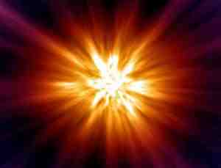

A semmiből nem keletkezik semmi, kivéve az ősrobbanás elméletet

(és az ortodox teológiát), ahol *minden* a semmiből keletkezik.

Ahhoz, hogy elkerüljék azt a logikátlan elképzelést, ami szerint az univerzum egy végtelen kicsi pontból, vagy „szingularitásból” emelkedett ki, ami végtelen sűrűségű és hőmérsékletű, néhány elméleti tudós bevezette egy „elkenődött szingularitás” ugyanúgy képzeletszülte fogalmát. Az ősrobbanás pillanata után 10-43 másodperccel, amikor az univerzum átmérője 10-33 cm volt, a hőmérséklete pedig 1032 K, a tér és az idő közötti különbség állítólag elmosódottá válik kvantumhullámzások eredményeként, és így egy végtelen kicsi pont soha nem tud kialakulni, az univerzum eredetére pedig nem lehet azt mondani, hogy egy konkrét pillanatban történt, hanem azt, hogy „elkenődött”.[3]

Az univerzum eredetével kapcsolatos néhány legutóbbi elméleti „továbbfejlesztés” a brán-elméleten (vagy M-elméleten) alapul, ami egy 11 dimenziós világegyetemet javasol, ami nulladimenziós pont-részecskékből, egydimenziós húrokból, kétdimenziós membránokból, háromdimenziós „cseppekből”, és magasabb dimenziós objektumokból áll, egészen a kilencdimenziósakig. Ezeket a matematikai absztrakciókat tévesen valóságnak ítélve néhány elméleti tudós egy ciklikus modellt javasol, amelyben az univerzum két bránból áll, amiket egy mikroszkopikus rés választ el egymástól egy további dimenzióban, és az ősrobbanás a két brán (periodikus) összeütközésének az eredménye.[4]

Az ősrobbanás-elmélet – amit lambda-hideg sötét anyag modellként vagy konkordancia modellként is ismernek – megfigyelési bizonyítékai három fő részén alapulnak. Először is a XX. század korai évtizedeiben felfedezték, hogy a távoli galaxisokból érkező fényre „vörös eltolódás jellemző”, tehát az alkotóelemeiket jelző színképvonalak a vörös, vagyis a színkép nagyobb hullámhosszúságú vége irányába helyeződnek, amikor összehasonlítják azokat a földön levő ugyanolyan elemek színképeivel. Egy lehetséges magyarázat az, hogy a galaxisok nagy sebességgel futnak szét, mert az univerzum tágul, ebből pedig arra következtettek, hogy az univerzum egy hatalmas robbanásból származik. Másodszor az univerzum tele van egységes mikrohullámú sugárzással, amiről azt állítják, hogy az ősrobbanás gyenge visszhangja. Harmadszor úgy gondolják, hogy az ősrobbanás-elmélet megmagyarázza az univerzumban található hidrogén, hélium és más könnyű elemek bőségét. Az ősrobbanás bizonyítékaival kapcsolatban a *New Scientist* egyik szerkesztői cikke megjegyzi: „Soha nem építettek ilyen hatalmas építményt ennyire képzeletbeli alapokra”.[5]

Az évek során különböző kiegészítő hipotéziseket tettek az ősrobbanás-elmélethez, hogy összhangba hozzák azt az új megfigyelésekkel. A felfújódási elmélet és az egzotikus „sötét anyag”, valamint a rejtélyes „sötét energia” (amikről azt mondják, hogy az univerzum több mint 95%-át alkotja) a legkirívóbb példák. Michael Disney bebizonyította, hogy a „szabad paraméterek” (vagyis a hasra ütési tényezők) száma meghaladja a független mérések számát, amik alátámasztják az ősrobbanás-elméletet, és nincs jele semmilyen szisztematikus előrelépésnek jó ideje. Arra következtet, hogy az ősrobbanás rendelkezik egy „népmese” minden fémjelével, „amit folyamatosan újraszerkesztenek, hogy hozzáillesszék a kellemetlen új megfigyelésekhez”.[6]

# 2. A tér torzulásai

Az ősrobbanás-pártiak olyan elméletet faragtak, hogy a tér lehet pozitív, negatív görbületű, vagy görbületmentes (vagyis egyenletes és eukleidészi) attól függően, mennyi anyagot és energiát tartalmaz az univerzum. Ha az univerzum anyag-energia sűrűsége elég nagy (tehát ha a Ω0 sűrűség-paraméter nagyobb, mint 1), akkor a tér pozitív görbületű lesz. Tulajdonképpen azt feltételezik, hogy önmaga körül meggörbül, és így az univerzum „zárt” és véges, de nincsenek határai vagy széleit. Ha elég messze utazunk az egyik irányba, akkor végül visszatérünk oda, ahonnan elindultunk.

Ha az anyag-energia sűrűség a kritikus érték alatt van, akkor a térről azt feltételezik, hogy negatív görbületű, az univerzumot pedig „nyitottnak” mondják, míg ha a sűrűség pontosan egyenlő a kritikus értékkel, akkor az mondják, hogy a tér görbületmentes. Mindkét utóbbi változat esetén bár a tér véges idővel ezelőtt robbant be a létezésbe, és véges sebességgel terjed szét, valahogyan mégis végtelen lett, és még annak ellenére is, hogy már végtelen, így is sikerül tovább tágulnia! Azt mondják, hogy egy zárt univerzum végül megáll a tágulásban, és elkezd összehúzódni, ami egy „nagy reccsben” fog kicsúcsosodni, ez pedig vagy azt eredményezi, hogy az univerzum teljesen megsemmisíti magát, vagy egy újabb ősrobbanást okoz. Ha azonban az univerzum nyitott vagy görbületmentes, akkor állítólag örökké tágulni fog, végül a csillagok kialszanak, az anyag teljesen hideggé válik, minden erő elenyészik, az univerzum pedig „hő halált” vagy „nagy fagyást” fog elszenvedni.

Albert Einstein népszerűsítette a görbült tér elképzelését az általános relativitás elméletével (1916), amely szerint az égitestek állítólag meghajlítják a teret (vagy pontosabban a „téridőt”) maguk körül, gravitációs erőt keltve. A téridő azonban egyszerűen egy matematikai absztrakció, amelyben az időt negatív hosszúságként kezelik. Amíg pedig a vonalak, pályák és felületek meggörbülhetnek a térben, soha, semmilyen konkrét bizonyítékot sem találtak magának a térnek a legkisebb görbületére. Annak sincs semmilyen értelme, hogy azt gondoljuk, a háromdimenziós tér meg *tud* görbülni, hacsak nem veszünk fel egy *negyedik* térdimenziót, amelyben görbülnie kell.[7] Einstein elméletében minden tömegről az a feltételezés, hogy pozitív térgörbületet hoz létre, ő nem vette komolyan a negatívan görbült tér gondolatát, amelyet valamilyen „negatív” tömegnek vagy energiának kellene létrehoznia. Viszont a modern ősrobbanás-hívők egyszerűen feltételezik, hogy egy bizonyos küszöbsűrűség alatt minden tömeg-energia az univerzumban negatív térgörbületet hoz létre.[8]

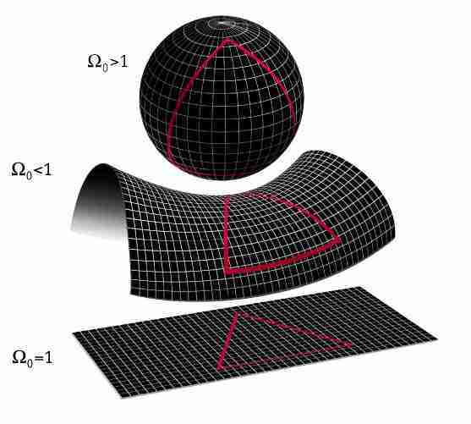

Az univerzum zárt, nyitott és görbületmentes geometriáit bemutató ábrák annak megfelelően, hogy az Ω0 sűrűségtényező nagyobb, kisebb, mint egy, vagy egyenlő vele. (en.wikipedia.org)

Az elképzelés, hogy a tér mint egész meggörbülhet pozitívan vagy negatívan, Alexander Friedmann orosz matematikus munkájából származik. Ha rajzolunk egy háromszöget egy darab sík papírra, akkor a három szög összege 180°, míg ha egy gömb felszínére (mint a föld) rajzolunk egy háromszöget, akkor a szögek összege nagyobb, mint 180°, ha pedig egy nyeregszerű felületre rajzolunk, akkor a szögek összege kisebb, mint 180°. Hasonló módon, ha tudnánk rajzolni egy hatalmas háromszöget a térben, akkor a szögek összege 180° lesz, ha a tér „lapos” és eukleidészi. Viszont feltételezhetően nagyobb lenne 180°-nál, ha a tér pozitív görbületű, és kisebb 180°-nál, ha negatív görbületű lenne. Természetesen egy görbült *felület* nagyon gyenge analógia a görbült háromdimenziós térre. Kivihetetlen egy hatalmas háromszöget létrehozni a térben, de elméleti és megfigyelési megfontolásokból a legtöbb kozmológus most úgy hiszi, hogy az univerzum a legvalószínűbben görbületmentes. Viszont ahhoz, hogy egy táguló világegyetem görbületmentes legyen, ahogyan most tűnik, 10-43 másodperccel az ősrobbanás után görbületmentesnek kellett volna lennie 1058 egy részén belül, más szavakkal, az ősrobbanás-elmélet nem fog működni, hacsak fel nem hangolunk egy kritikus paramétert 58 tizedes jeggyel![9]

# 3. Vöröseltolódási viták

Általános szabály, hogy a galaxisunk csillagairól származó fény színképvonalai vöröseltolódásúak, ha a csillag távolodik tőlünk, és kékeltolódásúak, ha közelednek hozzánk, ami a fényhullámok megnyúlásának, illetve összehúzódásának az eredménye, és ezt Doppler-hatásként ismerjük. Mivel minden galaxisból származó fény színképvonalai – néhány legközelebbitől eltekintve – vöröseltolódásúak, ez jelenthetné azt, hogy a galaxisok távolodnak tőlünk, az univerzum pedig tágul. A távoli galaxisokból érkező fény vöröseltolódása növekszik azok látszólagos távolságával, ahogyan ezt legyengült fényességük vagy méretük jelzi. Ezt úgy értelmezik, hogy azt jelenti, a galaxisok olyan sebességgel távolodnak, ami növekszik a távolsággal, olyan sebességgel, ami a legtávolabbi galaxisok esetében egyre közelebb van a fénysebességhez. A kozmológusok gyakran idézik egy mazsolás puding analógiáját: ahogyan a puding felmelegszik és kitágul, a mazsolaszemek – amik galaxis csoportokat jelenítenek meg – távolodnak egymástól. A táguló tér által okozott vöröseltolódást a kozmológiai vöröseltolódásként ismerik.

Amikor a gravitációs mező egyenleteit előterjesztette, Einstein hozzátett egy „kozmológiai állandót”, egy lambdaként (λ vagy Λ) ismert antigravitációs erőt, hogy kiegyenlítse a gravitációs erőt, és fenntartsa az univerzum statikusságát. Alexander Friedmann (1922-ben) és a jezsuita pap Georges Lemaître (1927-ben) egymástól függetlenül találtak megoldást Einstein egyenleteire, amelyekben az univerzum tágul. Ugyanakkor a csillagászok felfedezték, hogy más galaxisok színképei vöröseltolódásúak, ami összhangban van egy táguló világegyetem gondolatával. A korai 1930-as évekre az elképzelés, hogy az univerzum – ahogyan Georges Lemaître nevezte – egy „őseredeti atomból” kezdődött, és születése óta tágul, széleskörű elfogadásra talált. Einstein ezért felhagyott a kozmológiai állandóval, de az az 1980-as években új életre kelt.

Bár eredetileg úgy gondolták, hogy egy robbanás a tér*ben* történt, az ősrobbanás hívei gyorsan úgy döntöttek, hogy az univerzum születését a tér robbanásának kellett előidéznie, mivel a korábban létező térben levő anyag robbanásának egy meghatározott, mérhető helyen kellett volna történnie. Mivel a vöröseltolódás jelentését úgy értelmezik, hogy minden távolodik tőlünk, és hogy a tágulás sebessége ugyanaz minden irányban, ez azt jelentené, hogy nekünk a robbanás központjában, vagy annak közelében kellene lennünk. Ahhoz, hogy elkerüljék ezt a következtetést, vagyis hogy mi az univerzum egy különleges helyén vagyunk, ezért kijelentették, hogy maga a tér durrant bele létezésbe az ősrobbanással, és azóta is tágul, miközben viszi magával a galaxisokat. Mivel a tér tágulása nem észlelhető a naprendszerünkben vagy galaxisunkban, vagy akár a galaxis-csoportunkban, az ősrobbanás hívei azt feltételezik, hogy a tér tágulásának a galaxis-csoportok és szupercsoportok között kell történnie, ami biztonságosan túl van a megfigyelési képességeinken. Az ősrobbanás-modellben a vöröseltolódás ezért szigorúan véve nem egy Doppler-hatás, mivel a galaxisok rögzítettek maradnak, miközben maga a tér tágul.

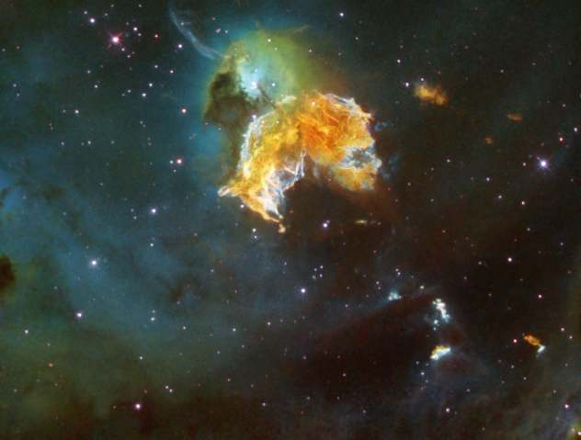

Ez a hatalmas és kaotikusan kinéző gáz- és portömeg egy közelben felrobbant csillag vagy szupernóva (N 63A) maradványa. A képet a [Hubble űrtávcső](http://hubblesite.org/newscenter/archive/releases/2005/15/image/a) készítette színszűrőkkel, hogy megmutassa a kén (vörös), az oxigén (kék) és a hidrogén (zöld) által kibocsátott fényt. Erős kontrasztként az ősrobbanás univerzumáról azt feltételezik, hogy tökéletesen egységesen és szimmetrikus módon tágul. Ezt egy egyszerűsítő feltételezésként vezették be, ami ahhoz kell, hogy megakadályozzák a vonatkozó egyenletek kezelhetetlenné válását, de mára az ősrobbanás dogmájának szerves részévé vált.

A korai 1920-as évek óta számos tudós úgy érvelt, hogy a vöröseltolódást ahelyett, hogy a tágulás okozná, eredményezheti az is, hogy a fény energiát veszít, miközben a térben halad, ezt nevezik fáradt fény elméletnek. Számos lehetséges mechanizmust felvetettek, beleértve a fény kölcsönhatását az anyaggal, a sugárzást, vagy az energiamezőket a csillagközi és galaxis közi térben.[10] Néha kifogásként hozzák fel, hogy ilyen folyamatok elmosódott képeket adnának távoli objektumokról, ez azonban távolról sem igaz minden mechanizmusra. A fény akkor is veszíthet energiát, amikor az éteren keresztül halad, ahogyan a Nobel-díjas Walther Nernst 1921-ben felvetett, majd később számos más kutató is.[11] Az éter egy finom közeg, amely áthatja az egész teret, és a fizikai anyag alapját képezi. A tudósok korábban úgy vélték, hogy a fény egy éteri közegen keresztül terjed, de az étert megsemmisítette a hivatalos tudomány a XX. század elején az „üres tér” elképzelése kedvéért.

Napjainkban az univerzum feltételezett tágulási sebességét még mindig a „Hubble-állandónak” nevezik, még akkor is, ha Edwin Hubble, aki igazolta, hogy a vöröseltolódás durván arányos a távolsággal, egy végtelen, nem táguló univerzum fáradt fény modelljének támogatójává vált. Ráadásul a legtöbb galaxis, amit vizsgált a vöröseltolódás/távolság arány megállapítása érdekében, a mi galaxis halmazunkban helyezkedett el, és 1934-re a kozmológusok úgy döntöttek, hogy a tér a galaxis halmazokon belül *nem* tágul.[12]

Paul LaViolette, Tom Van Flandern, Eric Lerner és mások áttekintettek számos megfigyelési kísérletet a vöröseltolódás különböző értelmezésére, és bemutatják, hogy a nem-táguló világegyetem értelmezés jobban megmagyarázza az adatokat, mint a táguló univerzum hipotézise.[13] Ahhoz, hogy az ősrobbanás-modellt összhangba hozzák a megfigyelésekkel, egyre több ad hoc feltételezést kell bevezetni azzal kapcsolatban, hogy az univerzum hogyan fejlődött ki keletkezése óta. Ráadásul ez a hozzáillesztés, ami lehetővé teszi, hogy az ősrobbanás-elmélet összhangban legyen az adatok egyik csoportjával, gyakran aláássa a másik típusú kozmológiai tesztekkel való illeszkedést, és az elméletet a maga összességében teljes zűrzavarba taszítja. Van Flandern erre következtet: „az ősrobbanás-elmélet széleskörű népszerűsége ellenére még annak legalapvetőbb tétele, a világegyetem tágulása is kétséges bizonyítottságú, mind megfigyelési, mind elméleti szempontból”. Ahogyan LaViolette mondja, a táguló univerzum mítoszának feladásával egy új kozmikus képre tekinthetünk: „A galaxisok már nem távolodnak rohamosan tőlünk hihetetlen sebességgel, hanem ehelyett puhán lebegnek a kozmosz vizeiben, mint megannyi tündöklő liliom egy hatalmas tavon.” [14]

Ha az extragalaktikus vöröseltolódást kizárólag a táguló tér okozná, ahogyan az ősrobbanás vallja, vagy ha kizárólag a fény energiavesztése okozná, amint a téren halad át, ahogyan a fáradt fény elmélet tartja, akkor a vöröseltolódásnak mindig arányosnak kellene lennie a távolsággal. Azonban számos olyan példa van, amikor ugyanolyan távolságú galaxisok különböző vöröseltolódással rendelkeznek, ami azt mutatja, hogy más tényezőknek is szerepük van a folyamatban.[15]

A galaxis halmazok tartalmaznak egy központi galaxist, ami körül galaxisok csoportja kering. A halmaz, mint egész vöröseltolódását a feltételezések szerint annak távolodási sebessége okozza. Azonban a kísérő galaxisok vöröseltolódásának valamivel nagyobbnak vagy kisebbnek kell lennie, mint a központi galaxisé, az akörüli keringési sebességük következtében. Mivel pedig bármely adott időpontban kb. ugyanannyi kísérő galaxisnak kell felénk mozognia, mint távolodnia a saját keringési pályáján, azt várnánk, hogy mintegy felüknek van kicsit nagyobb vöröseltolódása, a másik felüknek pedig kicsit kisebb. Viszont a mi helyi csoportunkban és a következő nagyobb csoportban található mind a 22 galaxis halmaz vöröseltolódása *szisztematikusan nagyobb*, mint a központi galaxisé. Mivel ennek előfordulási valószínűsége csupán 1 a 4 millióhoz, a logikus következtetés az, hogy a galaxis halmazoknak *belső, túlságosan nagy* vöröseltolódásuk van, és hogy a vöröseltolódásuk nem egyszerűen a sebesség következménye. A galaxis halmazok szisztematikus vöröseltolódását minden vizsgált galaxis csoportra igazolták. Halton Arp rámutat, hogy a kísérő galaxisok túlságos vöröseltolódását a szokásos módon publikálták a1970-ben a *Nature* folyóiratban, amikor a jelentősége még csak a pár ezer mérés miatt kisebb volt. Most azonban, hogy ez a bizonyíték nyomasztó arányúvá vált, kicsi a valószínűsége, hogy az eredményeket és azok következményeit meg lehetne vitatni a nagyobb szakmai folyóiratokban.

Ahogyan Arp nagy részletességgel kimutatta, a túlságos vöröseltolódás a fiatalabb korral van összefüggésben. A galaxis halmazokban is a kisebb, fiatalabb galaxisoknak van túlzott vöröseltolódásuk. Ráadásul 1911 óta ismert dolog, hogy a mi galaxisunkban a fiatalabb, a legfényesebb csillagoknak van túlzott vöröseltolódásuk, amik általában növekednek a csillagok viszonylagos fiatalságával. De nyilvánvalóan ezek a forró, fiatal csillagok nem pattanhatnak szét tőlünk minden irányba, amerre csak nézünk. Más szavakkal, a vöröseltolódások nem pusztán a sebesség következményei.

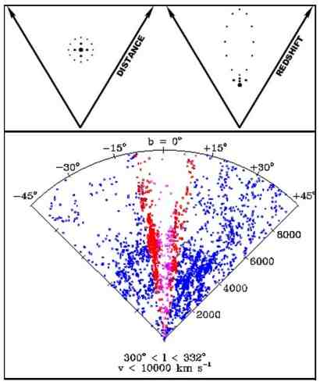

Az alsó diagram galaxisok vöröseltolódását ábrázolja (sebességekként kifejezve) a tér egyik szeletében (90°-ban 32°-ot), abban a szöghelyzetben feltüntetve, ahogyan a földről látszik. A pirossal rajzolt galaxisok a Virgo-halmazhoz tartoznak. Ha feltételezzük, hogy a galaxisok saját vöröseltolódási távolságuk pozíciójában fekszenek, akkor az ilyen halmazoknak elnyúlt alakot tételezünk fel – amit „Isten ujjaiként” ismernek –, amik a föld felé mutatnak. Mivel a föld nem az univerzum központja, vagy a Virgo-halmaz fókuszpontja, ez azt sugallja, hogy a „vöröseltolódás egyenlő távolság” feltételezés hibás. Egy halmazon belüli galaxisok egyéni mozgásának vöröseltolódásaira széles tartományt megadni nehezen elfogadható, mert az ehhez szükséges sebességeknek hihetetlenül nagyoknak kellene lennie. Azt is nehéz megérteni, hogyan tudnának a halmazok egyben maradni, ha valóban ilyen óriási távolságra szétspriccelnének. A Virgo-halmaz nagyon valószínűen tömörebb, ahogyan a bal felső ábra mutatja.[16]

Van sok példa alacsony vöröseltolódású galaxisokra, amelyek fizikailag kapcsolódnak magas vöröseltolódású galaxisokhoz és kvazárokhoz (csillagszerű rádióforrásokhoz).[17] Arp úgy érvel, hogy a magas vöröseltolódású objektumokat az alacsony vöröseltolódású galaxisok bocsátják ki magukból, és azok túlságos vöröseltolódása főleg fiatalabb koruknak köszönhető. Egyes tudósok azt mondják, ahelyett, hogy aktív galaxis magokból dobódnának ki, a kvazárok és más magas vöröseltolódású objektumok sok galaxisból kiáradó plazma sűrűbb területein („Z-csipetek”) alakulnak ki.[18] Az ilyen objektumpárok gyakran felsorakoznak az aktív galaxisok valamelyik oldalán, és a szülő-galaxisukhoz fénylő szálakkal vagy plazmahidakkal („köldökzsinórral”) kapcsolódnak. Azonban az intézményes tudósok azt bizonygatják, hogy minden ilyen eset az elől és hátul levő objektumok véletlenszerű sorba rendeződése, az összekötő fonalakat pedig „zajnak” vagy műszerhibának tulajdonítják. Az ősrobbanás hívei ezért kitartanak abban a hitükben, hogy a legtöbb kvazár rendkívül nagy vöröseltolódása azt jelzi, hogy a látható univerzum széléhez közel helyezkednek el, és a fénysebességet megközelítő sebességgel távolodnak tőlünk.

Ha a kvazárok valóban a vöröseltolódási távolságukban helyezkednek el, akkor fényesebben ragyognának, mint egy 10 milliárd csillagból álló galaxis annak ellenére, hogy alig nagyobbak a Naprendszernél. A kozmológusok azt állítják, hogy ez az energia attól szabadul fel, hogy az anyag belehull hipotetikus különlegesen nagy tömegű fekete lyukakba. Az ilyen nagy tömegű objektumok felgyorsítják az anyagot olyan óriási sebességre, hogy nagy energiájú rádiósugárzás keletkezne, de ilyeneket nem figyeltek meg. Furcsa módon a rendkívül különböző vöröseltolódású kvazárok összehasonlítható látható fényességgel rendelkeznek, ami annak feltételezésére kényszeríti az ősrobbanás híveit, hogy az újonnan keletkezett kvazárok mérete és fényessége csökken, ahogyan az univerzum öregszik. Ráadásul a legtávolabbi kvazárok túlságosan fiatalak lennének ahhoz, hogy elérjék a fémesülés megfigyelt szintjét, a nagyon nagy vöröseltolódású kvazároknak és gazda-galaxisaiknak néha magasabb a fémesülési szintjük, mint az alacsony vöröseltolódásúaknak. A galaxisunkban levő csillagoknak mérhető saját mozgásuk van (például a 8.6 fényévre levő Szíriusz 1.3 ívmásodperc/évvel mozog). Saját mozgást mértek és katalogizáltak a kvazárokra is, de ezt figyelmen kívül hagyják az irodalomban. A legfényesebb kvazárnak, a TON 202-nek a saját mozgása 0.053 ívmásodperc/év, ami a vöröseltolódási távolságánál kb. ezerszer nagyobb lenne a fénysebességnél.[19] Az a sebesség, amivel a rádiósugárzást kibocsátó szemcsék kiáradnak egyes kvazárokból és távolodnak azoktól, szintén több százszorosa vagy akár ezerszerese a fénysebességnek. Azok a kísérletek, hogy beillesszék ezeket az anomáliákat a szokványos modellbe, csak agyalások, és nem meggyőzőek. Mindezek az anomáliák megszűnnek, ha a kvazárok nem a vöröseltolódásukból következő távolságban vannak.[20]

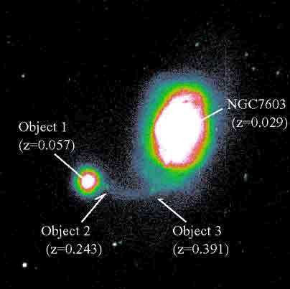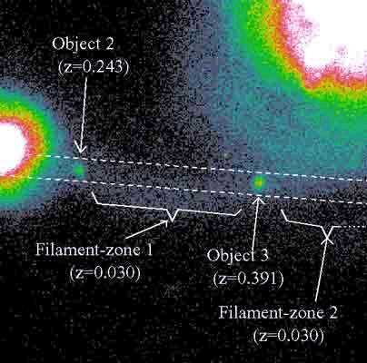

Az NGC 7603 egy aktív, röntgensugárzásban fényes Seyfert galaxis 0.029 (8000 km/s) vöröseltolódással. Egy fényes híd kapcsolja össze egy kisebb kísérő galaxissal. Viszont az utóbbinak nagyobb, 0.057 (16,000 km/s) vöröseltolódása van, és ha konvencionális feltételezések szerint kétszer olyan messze kellene lennie. Az ősrobbanás-hívő kozmológusok ezért azt állítják, hogy a nyilvánvaló fizikai kapcsolat e két galaxis között csupán „illuzórikus” és „véletlenszerű”. 2002-ben felfedezték, hogy a két galaxis közötti fényszál két kvazárszerű objektumot tartalmaz, még nagyobb vöröseltolódásokkal. Az *Astrophysical Journal* és a *Nature* visszautasította, hogy publikálja ezt a megfigyelést, és végülaz *Astronomy and Astrophysics*-ban, egy ugyanúgy olvasott, de kevésbé „tekintélyes” újságban jelent meg. Továbbá azt a kérést, hogy megerősítő megfigyeléseket végezzenek a Chandra röntgen műholddal és a déli óriás távcsővel, elutasították. Az HGC 7603 története erőteljes példa arra, hogy a kritikus tudományos bizonyítékokat hogy hagyják figyelmen kívül és titkolják el.[21]

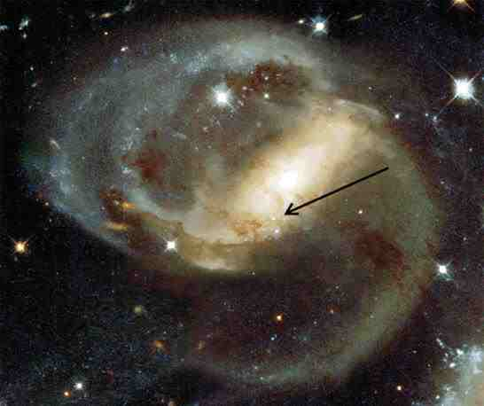

A nyíl egy magas vöröseltolódású kvazárra mutat egy alacsony vöröseltolódású galaxis, az NGC 7319 *előtt*. A kvazárnak a vöröseltolódása alapján 95-ször messzebb kellene lennie a Földtől, mint a galaxisnak. Az egyik ősrobbanás-hívő kijelentette, hogy kell lennie egy lyuknak a galaxisban, éppen olyan helyen, hogy a mögötte levő kvazár azon át tud sütni! Látható egy anyagkilövellés a galaxis központjából a kvazár irányába.[22]

Annak megmagyarázásához, hogy sok kvazár miért van nagyon közel alacsony vöröseltolódású galaxisokhoz, divatos dolog a kozmológusok zöme számára segítségül hívni a gravitációs lencsék elméletét: egy hátrább levő kvazár képéről feltételezik, hogy azt egy előbb levő, nagy tömegű galaxis gravitációs mezője több fényes képre bontja.[23] Viszont egy ilyen elrendeződés valószínűsége nagyjából 1 az 500,000-hez, így kevéssé valószínű, hogy mind a közel 30,000 példa a galaxisok körül levő bőséges kvazár-elhelyezkedésre megmagyarázható ilyen módon. A valószínűség még távolabbivá válik, ha a „vöröseltolódás egyenlő sebesség” feltételezés azt eredményezi, hogy a galaxisok tömege túlbecsült. Ráadásul az egyes csillagoknak és a sötét anyag csomóinak a mikrolencsésségét vagy mililencsésségét szintén segítségül kell hívni, hogy megmagyarázzák egy egyszerű hátrébb levő objektum feltételezett „lencsés” képeinek különböző optikai tulajdonságait.

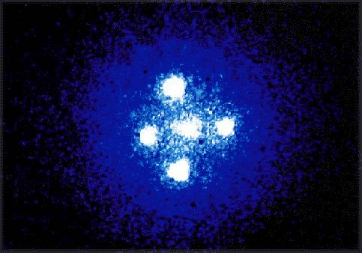

Az Einstein-kereszt négy kvazárból áll, amelyek egy alacsony vöröseltolódású központi galaxis körül helyezkednek el, és elsődleges példaként tekintik a gravitációs lencsékre, azon tény ellenére, hogy Fred Hoyle úgy számította, hogy egy ilyen lencse-jelenség valószínűsége kisebb, mint kettő a millióhoz, és hogy plazmahidak vannak a kvazárok és szülő-galaxis között. ([marmet.org](http://www.marmet.org/cosmology/einsteincross/index.html))

Annak megmagyarázására, hogyan viszonyulhat a vöröseltolódás az életkorhoz, Arp és Jayant Narlikar javaslata szerint ahelyett, hogy az elemi részecskék állandó tömeggel rendelkeznének, ahogyan az ortodox tudomány feltételezi, azok nulla tömeggel keletkeznek, ami utána növekszik, amint öregednek. Amikor a fiatalabb atomban levő elektronok egyik pályáról a másikra ugranak, az általuk kibocsátott fény gyengébb, és ezért nagyobb vöröseltolódást mutat, mint az öregebb atomokban levő elektronok által kibocsátott fény. Máshogyan fogalmazva: mivel a részecske tömege növekszik, a frekvencia is növekszik, ezért a vöröseltolódás csökken. A fény is vöröseltolódáson megy keresztül, amikor egy nagy tömegű testből sugárzik ki, és ez a gravitációs vöröseltolódás szintén adhat magyarázatot néhány galaxis nagy vöröseltolódására.

Ha az univerzum tágul, akkor a vöröseltolódásoknak egy folyamatos értéktartományt kell mutatnia. Azonban számos tanulmány úgy találta, hogy ezek gyakran kvantált értékek, vagyis bizonyos alapegységek többszörösei. A mi szuperhalmazunkban a Naprendszerűnk keringési mozgásával korrigált vöröseltolódások (sebességekként kifejezett) kb. 71.5 km/s és 37.5 km/s-es periodicitást mutatnak. A fényesebb kvazárok, aktív spirális galaxisok esetén a vöröseltolódásaik csúcspontokat mutatnak 0.061, 0.30, 0.60, 0.96, 1.41, 1.96, 2.63, 3.44, 4.45 ... értékeknél.[24] Ha hozzáadunk 1-et minden számhoz, ez a sorozat geometriaivá válik, minden eleme mintegy 1.23-szorosa az előzőnek. Ezek a felfedezések heves ellenkezést váltottak ki az ortodox kozmológusokból, és leginkább figyelmen kívül hagyják azokat. Nincs egyenes magyarázat egyetlen modellben sem, de Arp azt javasolja, hogy az anyag keletkezésének epizódjai között szabályos időközök telnek el, és ez lehet a válasz része. Mivel a vöröseltolódások néha csak néhány km/s-mal térnek el a vöröseltolódások alapegységeinek pontos többszöröseitől, ez arra enged következtetni, hogy a galaxis csoportok és halmazok egyedi tagjai sokkal lassabban mozognak egy másikhoz képest, mint azt általánosan hiszik, kivéve a sűrű, központi régiókat, ahol ennek a kvantáltságnak nincs nyoma.

**Megjegyzés a vöröseltolódás (z) egyenleteihez**

z = Δλ/λe = (λr - λe)/λe (ahol Δλ = hullámhossz eltolódása; λe = kibocsátott hullámhossz; λr = beérkező hullámhossz).   
z = √[(1+v/c)/(1-v/c)] - 1 (ez azt jelenti, hogy a távolodási sebesség (v) soha nem érheti el a fénysebességet (c)).  
Olyan sebességeknél, ami csak kis része a fénysebességnek: z ≈ v/c.   
Egy objektumtól való távolság közelítően: d = zc/H0 (ahol H0 a Hubble-állandó, amit jelenleg kb. 71 km/s per megaparsec-nek tekintenek (1 Mpc = 3.26 millió fényév)).

# 4. Felfújódás, sötét anyag, sötét energia

Számos probléma megoldásához az ősrobbanás hirdetői az 1980-as évek elején úgy döntöttek, hogy a kezdeti robbanás után 10-36 másodperccel a „téridő” egy hipergyors felfújódáson ment keresztül, ami kb. 5*10-33 másodpercig tartott, amely során a fénysebességnél 1050-szer gyorsabban terjedt szét, így egy apró pontból egy sok millió fényévnyi átmérőjű térfogattá növekedett.[25] Majd valahogyan hirtelen lefékeződött egy kényelmesebb tágulási sebességre. Ezt a végletesen bizarr, egy esetre szóló elmélet mutatja, hogy a „kreatív” kozmológusok milyenek tudnak lenni, amikor az elméletet, amitől a karrierük és hírnevük függ, fenyegetve érzik. A felfújódásért felelős mechanizmus teljességgel ismeretlen, de már felcímkézték a „felfújódási mezővel” (valószínűleg azért, mert jobban hangzik, mint a „halvány gőzünk sincs”). Az elméleti tudósok azt mondják, hogy a fénysebességnél gyorsabb tágulás nem sérti meg a relativitáselméletet (ami azt mondja, hogy semmi sem mozoghat gyorsabban a fénysebességnél), mert a tér az, ami tágul, és nem az anyag mozog. Ahogyan azonban William Mitchell megjegyzi, „az, hogy a felfújódás milyen módon tudja megmozgatni az univerzum összes anyagát vagy energiáját anélkül, hogy fizikailag is mozgásba hozza, szembe megy a józanésszel”.[26]

A felfújódásra szükségszerűségként tekintettek annak megmagyarázásához, hogy a mikrohullámú háttérsugárzás az univerzum ellentétes oldalain hogyan lehet annyira egységes, és hogy az univerzum miért néz ki annyira laposnak ahelyett, hogy határozottan görbült lenne. A felfújódástól azt is mondják, hogy felnagyítja a kvantum-fluktuációk által okozott sűrűségkülönbségeket kozmikus méretűre, és így ezek válhattak az univerzumban levő struktúrák növekedéséhez a kiinduló magvakká. A felfújódási elmélet minden különböző változata egyetlen igazolható előrejelzést tesz, azt, hogy a protonok végül felbomlanak. Mindeddig minden kísérlet arra, hogy észleljék ezt a felbomlást, kudarcba fulladt, de ezt a problémát úgy „oldották meg”, hogy az egyenleteket úgy csavarintották meg, hogy azokat a protonok élettartamára terjesztették ki.

A felfújódási modellből az következik, hogy az univerzumban levő anyagnak egy bizonyos kritikus sűrűségűnek kell lennie, de a látható anyag sűrűsége ennek az értéknek csupán kicsi töredéke. Azonban a modern ősrobbanás-elmélet azt állítja, hogy a közönséges (barionos) anyag és a neutrínók csak az univerzum tömeg-energiájának 4.5%-át teszik ki, míg a sötét anyag 22.7%-ot, a sötét energia pedig 72.8%-ot tesz ki.

A sötét energia kitalálása előtt sok ősrobbanás hívő azt állította, hogy a sötét anyagnak az univerzum anyagának kb. 99%-át kell képeznie. Megfigyelési bizonyítékok arra a következtetésre vezették a legtöbb csillagászt, hogy az univerzum anyagának akár 90%-a is sötét anyagnak tekinthető. A mi naprendszerünkben a bolygók keringési sebessége csökken a távolság növekedésével, és így a naprendszernek egy csökkenő „keringési görbéje” van. Sok galaxis azonban *lapos* keringési görbével rendelkezik, és a galaxisok külső széleinek abnormálisan nagy sebességeit a hatalmas mennyiségű láthatatlan anyag gravitációs hatásának tulajdonítják. Úgy gondolják, hogy a sötét anyag a galaxisok körül koncentrálódik óriási gyűrűkben. Azoknak a sebességeknek a megfigyelését, amikkel a galaxisok mozogni látszanak a csoportokban és halmazokban, szintén a sötét anyag bizonyítékaként értelmezik.

Kétségtelenül vannak a közönséges fizikai anyagnak „sötét”, nem fénylő felhalmozódásai az univerzumunkban, de az ősrobbanás hívei azt állítják, hogy a sötét anyag hatalmas többsége hipotetikus fizikai részecskékből áll (mint az axionok és a gyenge kölcsönhatású nehéz részecskék, vagy WIMP-ek), amelyek – ellentétben minden más ismert fizikai anyaggal – nem bocsátanak ki fényt, és nem is nyelik el azt, és csak a gravitációs hatásain keresztül észlelhetők. A fő ok, amiért az ősrobbanás hívei alapként tekintik ilyen sok sötét anyag létezését, *pusztán elméleti* volt, az ősrobbanás ugyanis nem működne enélkül, és a legtöbb sötét anyagnak szokatlan tulajdonságokkal kellett rendelkeznie, különben felborulnának a modell más aspektusai. Az egzotikus sötét anyag létezése ezért „hiten alapul, nem pedig valamilyen komoly bizonyítékon”.[27] A hideg sötét anyag modellek nem tudták pontosan szimulálni az univerzum szerkezetét egyidejűleg galaktikus és multigalaktikus szinten is, azok a kísérletek pedig, hogy a problémát némi forró sötét anyag (mint nehéz, gyorsan mozgó neutrínók) hozzáadásával oldják meg, sikertelenek voltak.[28]

A sötét anyaggal kapcsolatos bizonyíték magyarázatául Mordehai Milgrom a gravitáció fordított négyzetes törvényének módosítását javasolta, amint módosított newtoni dinamikának (MOND) ismernek.[29] Nincs azonban olyan független tapasztalati bizonyíték, ami ezt igazolná. Egyes tudósok azt állítják, hogy a sötét anyag a közönséges, nem fénylő anyag formájában meg tud magyarázni *minden* megfigyelési bizonyítékot.[30] Az ilyen anyag tartalmaz por-, gáz- és plazmafelhőket, kis tömegű csillagokat (mint a barna törpék), bolygókat és halott csillagok maradványait, mint a fehér törpék, a neutron csillagok és a „fekete lyukak”, (néha ezeket nagy tömegű, összetömörödött gyűrű-objektumoknak vagy MACHO-knak nevezik). Úgy becsülik, hogy a csillagközi gáz, az alacsony energiájú plazma és a barna törpék tömege meghaladhatja galaxisunkban a fényes csillagok tömegét.[31] A gravitációs mikrolencsésségen alapuló vizsgálatok pedig azt sejtetik, hogy százezerszer több „nomád bolygó” kóborol a galaxisban, mint amennyi csillag van.[32] Más kutatók úgy magyarázzák a lapos keringési görbéket, hogy galaxis léptékű elektromágneses erők működését hívják segítségül.[33]

Egy másik megközelítés felteszi a kérdést, vajon a galaxisok (beleértve a Tejútrendszert) külső részei valóban abnormálisan gyorsan keringenek-e. Erre az egyedüli bizonyíték a fény megváltozott frekvenciái, amit Doppler-eltolódásként értelmeznek, amit a földről nézett távolodó vagy közeledő mozgás okoz. A színkép adatok egy másik értelmezése az, hogy a megváltozott frekvenciákat a galaxisok külső részein található részecskék okozzák, amiknek némileg eltérő tömegük (és ezért órajelük) van, mint azoknak, amik közelebb vannak a központhoz. H. R. Drew ezt írja: „Az ilyen energia- vagy frekvencia gradiens jól ismert a biológiában, és általában „fejlődési gradiensnek’ nevezik, ahogyan a növekvő embriók tömegénél látható”. Ugyanez lehet igaz bármilyen magasan szervezett anyagi rendszerre, beleértve egy növekvő galaxist.[34]

Ami a csoportokban és halmazokban való galaktikus mozgásokat illeti, nagy mennyiségű sötét anyagra csak akkor van szükség, ha a galaxisokról, amelyeknek a mozgásait a tömeg meghatározására használják, azt feltételezik, hogy összekötött, stabil rendszerek részei. Bizonyos esetekben egyes galaxisok nem igazából tartoznak a csoporthoz vagy halmazhoz, vagy a csoport vagy halmaz esetleg éppen szétválik, és felbomlik.[35] Ráadásul az a tény, hogy a galaxis-társulásoknak túlságos vöröseltolódásuk van, és hogy a vöröseltolódásuk gyakran kvantált, erősen azt sugallja, hogy ezek nem egyszerűen sebességek. Úgy tűnik, a vöröseltolódás kvantáltsága azt jelzi, hogy a galaxisok keringési sebességének kisebbnek kell lennie 20 km/s-nál, különben a periodicitásnak el kellene mosódnia. Ha ez igaz, akkor a sötét anyag szükségessége eltűnik.

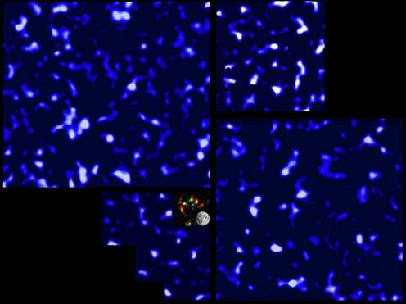

A sötét anyag eloszlását mutató térkép több mint 1 milliárd fényév távolságban, ami a távoli galaxisokból származó fény gravitációs lencsésségén alapul ([www.space.com](http://www.space.com/14176-dark-matter-biggest-map-unveiled.html)). Az adatok semmit nem mondanak a sötét anyag természetéről vagy eredetéről. Egyes tudósok úgy gondolják, hogy ez közönséges anyag lehet, a sugárzás pedig a galaxisokból származik.[36]

1998-ban azt találták, hogy távoli, 1a típusú szupernóvák (felrobbanó csillagok) halványabbak, mint annak a feltételezésnek az alapján várták, hogy azok „szabványos gyertyák”, vagyis hogy mindegyiknek ugyanolyan belső fényessége van, és ugyanolyan módon robbannak szét. Az ősrobbanás hívei ezt úgy értelmezték, hogy ez az időtágulás eredménye, és arra következtettek, hogy ellentétben a várakozásokkal nem lassul a gravitáció következtében, hanem az univerzum tágulása gyorsul, és teszi ezt már mintegy 7 milliárd éve. Az állítólagos tágulási gyorsulás megmagyarázásához az ősrobbanás hívei bevezették a sötét energia fogalmát, ami térben mindenhol jelen levő taszító erő, amelyet vagy Einstein kozmológiai állandójával, vagy egy kvintesszenciaként ismert új skaláris mezővel kapcsoltak össze. Ennél értelmesebb magyarázat az, hogy az 1a típusú szupernóvák nem szabványos gyertyák.[37]

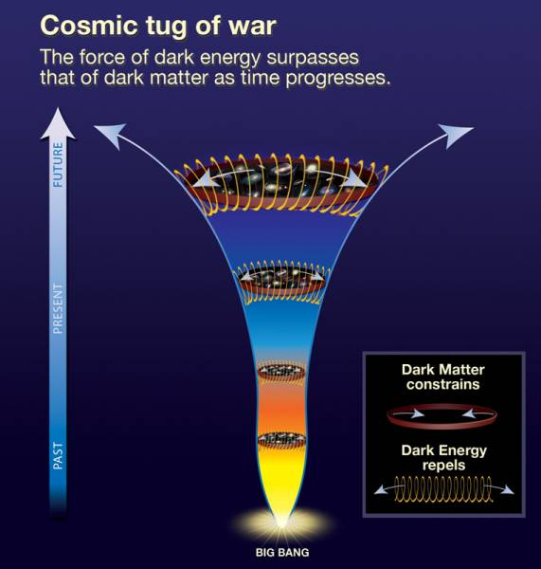

Egy jópofa ábra. ([hubblesite.org](http://imgsrc.hubblesite.org/hu/db/images/hs-2007-16-q-web_print.jpg))

Michael Disney ezt írja: Néhány meglepő megfigyelés megmagyarázásához az elméleti tudósoknak létre kellett hozniuk olyan képzeletbeli fogalmakat, mint a „sötét anyag” és a „sötét energia”, amely a feltevések szerint száz az egyhez arányban árasztja el az univerzumnak azt az anyagát, amit közvetlenül érzékelni tudunk. A kívülállóknak meg kell kérdezniük, vajon az új megfigyelések gyakoroljanak rájuk nagyobb hatást, vagy az elméleti dzsinnektől rémüljenek meg jobban, amelyeket elővarázsoltak azok megmagyarázásához.[38] Csak mert a szakértők ragaszkodnak egy ilyen gyatra elmélethez… a többieknek nem kell elijedni attól, hogy sokkal tárgyilagosabbak maradjanak.”[39]

# 5. Mikrohullámú háttérsugárzás

A mikrohullámú háttérsugárzást (MHS) Penzias és Wilson fedezte fel 1965-ben, és ennek a hőmérséklete 2.73 Kelvin. Az ősrobbanás elméleti emberei által előrejelzett kozmikus mikrohullámú sugárzást egy fekete-test színképpel azonosítják, ami az ősrobbanás tűzgolyója után maradt hátra. A kiemelkedő elméleti tudós, George Gamow egy 5 K-es mikrohullámú hőmérsékletet jósolt 1948-ban, 7 K-t 1955-ben és 50 K-t 1961-ben. Az energiasűrűség szempontjából, ami a hőmérséklet negyedik hatványával arányos, az 50 K-es előrejelzés a ténylegesnél 113 ezerszer nagyobb értéket ad. Az ősrobbanás szószólói szeretik idézni Gamow tanítványainak, Alpher-nek és Herman-nak az 1948-as 5 K-s előrejelzését, de elfelejtik megemlíteni, hogy egy év múlva ezt 20 K-ra módosították. Ráadásul, minden ennél pontosabb becslést a háttér hőmérsékletre, amit az ősrobbanásban nem hívő tudósok adtak meg, figyelmen kívül hagynak. Walter Nernst 1938-ban egy 0.75 K-s becslést adott. 1926-ban Arthur Eddington úgy számolt, hogy a csillagfénynek egy 3.2 K-es háttér hőmérsékletet kellene adnia. Az 1930-as években Ernst Regener arra következtetett, hogy a galaxis közi térnek egy 2.8 K-es háttér-hőmérsékletének kell lennie, 1941-ben pedig Andrew McKellar úgy becsülte, hogy ennek a hőmérsékletnek 2.3 K-nek kell lennie.[40]

Az ősrobbanás-elmélet szerint a MHS annak a fénynek a maradványa, ami mintegy 380 ezer évvel az ősrobbanás után bocsájtódott ki, amikor az anyagból a sugárzás lekapcsolódott, ami azt jelenti, hogy a hőmérséklet eléggé leesett (3000 K) ahhoz, hogy az elektronok és atommagok atomokat képezhessenek, és így a sugárzás szabadon tudott haladni a térben. Az akkor felszabadult infravörös sugárzás állítólag vöröseltolódáson ment keresztül egy 1000-nél nagyobb tényezővel, és így az ma mikrohullámú sugárzás. Az MHS egyenletességét és közel tökéletesen fekete test színképét gyakran említik az ősrobbanás bizonyítékaként. De ha a sugárzás valóban több mint 13 milliárd éve utazik a téren keresztül, és kölcsönhatásba kerül a galaktikus struktúrákkal, akkor sokkal valószínűbbnek tűnik, hogy a színképének elkenődöttnek és torzultnak kellene lennie.[41]

A MHS rendkívüli egyenletességét úgy értelmezik, hogy azt jelenti, az a korai ősrobbanási univerzumban levő anyagnak hihetetlenül egyenletesen kellett eloszlania, ami különlegesen nehézzé teszi annak megmagyarázását, hogyan válhatott végül az univerzum ennyire csomóssá. 1992 áprilisában bejelentették, hogy a NASA kozmikus háttérkutató (COBE) műholdja apró ingadozásokat vagy „fodrozódásokat” talált a háttérsugárzásban, amit feltehetően a korai univerzumban lezajló kvantumhullámzások okoztak. Viszont a hőmérsékleti ingadozások sokszor túl hatalmasak voltak ahhoz, hogy a ma észlelt galaxisok és halmazok ősei legyenek, és nem haladták meg a 30 milliomod fokot, ami viszont túl jelentéktelen, hogy struktúrák magjaiként működjenek és kialakítsák azokat belőle. Így bár a felfedezéseket üdvözölték az ősrobbanás hívei (a COBE-csoport vezetője azt mondta, hogy olyanok, mintha „látnák Isten arcát”), „ezzel egy időben a kukába hajították a legtöbb kozmológus egyedi modelljét az univerzum kialakulására.[42]

További MHS méréseket végzett azóta a Wilkinson Microwave Anisotropy Probe (WMAP) és különböző léggömbös és földi kísérletek történtek, millió dollárokat költenek el erre a projektre, mindent megtéve, hogy bizonyítékokat találjanak az ősrobbanásra. A hivatalos irányzat kozmológusai kijelentik, hogy az adatok teljesen igazolják az ősrobbanás-elmélet minden aspektusát, és ez lehetővé teszi nekik, hogy meghatározzák az univerzum korát (13.75 milliárd év), a fizikailag észlelhetetlen sötét anyag és sötét energia mennyiségét és számos más paramétert példa nélküli pontossággal.[43]

Pierre-Marie Robitaille, a mágneses rezonanciás képalkotás egyik szakértője bemutatta a COBE és a WMAP projektek részletes és elítélő értékelését.[44] A WMAP műhold öt mikrohullámú frekvencián gyűjt jeleket. A mikrohullámú hullámzások vagy anizotrópiák képeinek megalkotásához megkísérelik a saját galaxisunkból származó beszennyező előtér-jeleket eltávolítani, ami ezerszer erősebb, mint a vizsgálni kíván jel, amelyre magára is jelentős évenkénti ingadozás a jellemző. A WMAP-csoport összetett és önkényes matematikai manipulációs módszerek alkalmat, hogy „kitisztítsa” és egyesítse az alapképeket, viszont semmilyen módszere nincs annak igazolására, hogy vajon a szűrés után maradó „tulajdonságok” valóban kozmológiai eredetűek-e, vagy csak az adatfeldolgozás eredményei. A képeknek nem sikerül megfelelnie az orvosi képalkotási kutatásokban elfogadott szabványoknak. „Végtelen számú térképet lehet létrehozni az öt alapkészletből – mondja Robitaille. – Nem egyetlen megoldás van, ezért minden térkép megkülönböztethetetlen a zajtól”. Ez azt jelenti, hogy az ősrobbanás univerzumának minden kulcsparamétere, ami a mikrohullámú anizotrópiákból származik, „nem rendelkezik valódi jelentéssel, pontosan azért, mert a képek annyira megbízhatatlanok”.

Robitaille azt mondja, hogy eddig még nem tudták kizárni, hogy a különböző műholdak, legújabban pedig a Planck műhold által mért mikrohullámú jelek nem elsősorban a földi óceánokból származnak.[45] A víz a mikrohullámok és az infravörös hullámok erős elnyelője és kibocsátója, és az óceán kibocsátásai azután szétszóródnak a légkörben.

*Fent:* A WMAP műhold által rögzített jelek az öt (23, 33, 41, 61 és 94 GHz) megfigyelési frekvencián, amiket K, Ka, Q, V és W hullámokként ismernek (balról jobbra, fentről lefelé). *Lent:* A „megtisztított” és meggyúrt kép nyilvános felhasználás céljából. Az átlag hőmérséklet 2.725 K. A színek apró hőmérséklet-hullámzásokat jelentenek: a vörös területek melegebbek, a sötét két területek pedig kb. 0.0002°-kal hidegebbek. ([lambda.gsfc.nasa.gov](http://lambda.gsfc.nasa.gov/product/map/current/m_images.cfm))

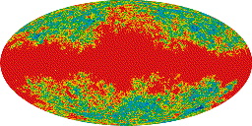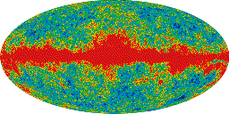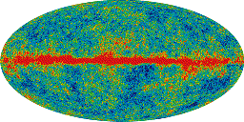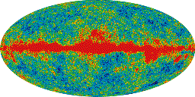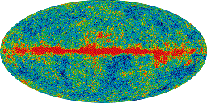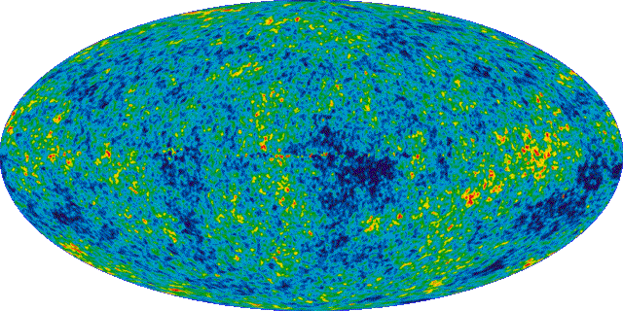

Az az állítás, hogy kiváló megfelelés van az ősrobbanás elmélet és a MHS megfigyelések között, nagyon is kétséges. Eric Lerner rámutat, hogy „az adatokra illesztett görbének hét beállítható paramétere volt, amelyek többségét nem lehetett más megfigyelésekkel leellenőrizni, és hogy még így „sem volt az illeszkedés statisztikailag jó, annak valószínűsége, hogy a görbe valóban illeszkedik az adatokra, 5% alatt van”. Például a modell nagyon túlbecsülte az anizotrópiát a legnagyobb szögtartományokban.[46] A WMAP-adatokból származó rendellenes eredmények folyamatos áradatát vagy figyelmen kívül hagyták, vagy a mögöttes elméletet módosították úgy, hogy az előrejelzés illeszkedjen a mérésekre.[47] Az egyik nagyobb rendellenesség az, hogy az anizotrópiák a MHS-ben „nem tűnnek olyan véletlenszerűen szétszórtnak, ahogyan várták”, azok az elliptikus és/vagy más helyi asztrofizikai struktúrákban helyezkednek el.[48]

A Föld kozmikus sugárzásban fürdik minden hullámhosszon a rádióhullámoktól kezdve a gammasugarakig, és ezek nagy része valószínűleg csillagokból és galaktikus központokból ered. Hilton Ratcliffe azt állítja, hogy a mikrohullámú háttér nem kivétel: „sokkal több értelme van annak, hogy ez a környező csillagok fénye és asztrofizikai struktúrákból eredő sugárzás – beleértve még magáz a Földet is – által fűtött tér korlátozott hőmérséklete, mint hogy egy feltételezett őseredeti robbanás jele lenne”.[49] A jelentős különbségek kisimításához és a mért fekete-test színkép előállításához a sugárzást az ismétlődő elnyelésnek és újra kibocsátásnak szét kellett volna szórnia és lelassítania. Egyes kutatók úgy gondolják, hogy ezt megtehették apró vas- és széncsomók a galaxis közi térben, amelyek szupernóva kitörésekből származnak,[50] vagy sűrű, mágnesesen zárt plazmarostok bozótja, ami áthatja az intergalaktikus közeget.

# 6. A könnyű elemek fölös mennyisége

Amikor anyagot hoznak létre nagy energiájú ütköztetéssel, azonos mennyiségű anyag és antianyag keletkezik. Ha az anyagi részecskék kapcsolatba lépnek antirészecskéikkel (amelyeknek ellentétes töltésük van), akkor megsemmisítik egymást fény kirobbanása mellett. Az univerzum jelenleg döntően anyagból, sem mint antianyagból áll, miközben úgy gondolják, hogy az ősrobbanás azonos mennyiségűt hozott létre mindkettőből. Ennek megmagyarázásához az ősrobbanás hívei egyszerűen kitaláltak egy ismeretlen reakciót, ami bariogenézisnek neveznek, amely arra vezet, hogy egy kis mennyiséggel több kvark és lepton (pl. elektron) van, mint antikvark és antilepton.

Tejútrendszer galaxisunkban a hidrogén alkotja tömegének 74%-át, a hélium 24%-ot, az oxigén 1%-ot, míg a maradék 1% adja az összes többi elemet, és az elemek eloszlását az univerzumban mindenhol többé-kevésbé ugyanennek tételezik fel. Mind a 92 természetesen előforduló elem és azok izotópjai fúziós folyamat során keletkezhetett a csillagokban és más energiai környezetekben, mint a galaxis-központok, és más folyamatok során, mint a kozmikus sugárzás által előidézett atomhasadás – feltéve, hogy az univerzum sokkal idősebb 14 milliárd évnél. Az ősrobbanás-elméletben viszont a legkönnyebb elemeknek (főleg a hélium, a deutérium és a lítium) atommag-szintézissel kellett létrejönniük a korai univerzumban, az ősrobbanást követő 3-20 perces időtartam során. Ez azonban csak úgy lehetséges, ha gondosan megválasztjuk a közönséges anyagi részecskék (barionok) arányát a fotonokhoz. A barion/foton arányt (vagy barionszámot) rendszeresen módosítani kell, hogy megfeleljen a legutolsó megfigyeléseknek. Ahogyan Hoyle és társai mondják, „amikor egy elméletet egyedileg módosítunk, hogy megkapjunk egy bizonyos jellemzőt, akkor nem sok hitelt adhatunk annak a jellemzőnek”.[51]

Az egyik fő probléma az, hogy semmilyen barion-foton arány nem teszi lehetővé a hélium, a deutérium és a lítium megfigyelt mennyiségének egyidejű megmagyarázását. Például a jelenleg támogatott arányt alkalmazva a keletkezett lítium-7 mennyiségének 2.4 – 4.3-szor nagyobbnak kellene lennie a megfigyeltnél.[52] Ráadásul a hélium fölös mennyisége a galaxisokban és az öreg fősorozatú csillagokban kevesebb az előrejelzéseknél.[53] Azt is érdemes megjegyezni, hogy az ősrobbanás nem tudja létrehozni a megfigyelt mennyiségű deutériumot, ha a barion-sűrűség meghalad egy bizonyos határértéket – ez az, amiért az ősrobbanás-kozmológiának szüksége van arra, hogy a sötét anyag zöme egzotikus, nem-barionos jellemzőkkel rendelkezzen.[54]

# 7. Nagyléptékű szerkezet

Miközben az ősrobbanás-kozmológusok különlegesen jók rendkívül spekulatív és ellenőrizhetetlen elméletek kiagyalásában arról, hogy mit történt az első néhány mikroszekundumban az ősrobbanás után, látványosan kevésbé sikeresek az univerzum nagyléptékű szerkezetének megmagyarázásában, amit napjainkban megfigyelünk. A mikrohullámú háttérsugárzásról feltételezik, hogy az ősrobbanás utófénye. Azonban az összes hipotetikus lépés, amelyek elvezetnek a kicsiny sűrűségű, ebből a sugárzásból kikövetkeztetett hullámzásoktól a normális, teljes méretű galaxisok kifejlődéséhez, jelenleg hiányzik a megfigyelésekből, ahogyan az óriási mennyiségű, egzotikus sötét anyagról is meg kellene bizonyosodni. A nagyobb vöröseltolódású objektumoknak kisebbeknek, homályosabbaknak, fiatalabbaknak, egymáshoz közelibbeknek és forróbbaknak kellene lenniük, mint a viszonylag kisebb vöröseltolódású objektumoknak – de nem azok. A kvazárok és a hidrogénfelhők egyenletesen helyezkednek el a vöröseltolódások tartományában, szemben azzal, ami az ősrobbanásból következik. A legtávolabbi galaxisok színképe cáfolja azt a hipotézist, hogy azoknak kizárólag nagyon fiatal csillagokból kell állniuk. Felfedeztek különleges távoli galaxisokat, amelyek nyilvánvalóan jóval azelőtt keletkeztek, mielőtt az ősrobbanásos univerzum eléggé lehűlt volna. Megsemmisítő erejű bizonyíték van nem csak új csillagok, de új galaxisok folyamatban levő képződésére, míg az ősrobbanás hívők eredetileg azt jósolták, hogy valamennyi galaxis az ősrobbanást követő egy milliárd éven belül keletkezett.

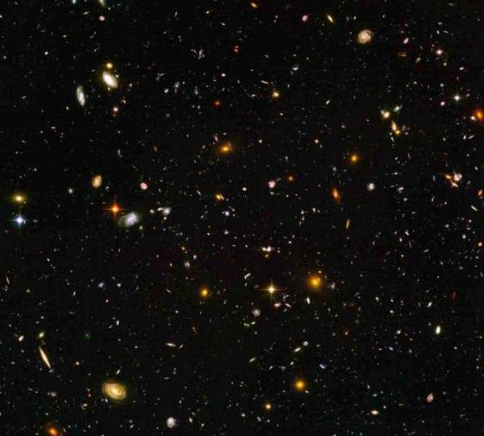

Ez a [Hubble Ultra Deep Field](http://www.spacetelescope.org/images/heic0714g) képen a tér egy darabkáján az Orion alatt több mint tízezer galaxis látható. A legtöbbnek nagy vöröseltolódása van, de inkább idősnek tűnnek, mint fiatalnak, Az elképzelés, hogy az ősrobbanás utáni első 500 millió évben keletkezhettek, rendkívül valószínűtlen.[55]

Az ősrobbanás-modell a kozmológiai alapelven alapul – azon a feltételezésen, hogy egy elég nagyléptékű skálán az univerzum izotróp és homogén, vagyis minden irányban, minden helyről ugyanúgy néz ki. Viszont mindig, amikor a csillagászok még erősebb távcsöveket állítanak fel, amik lehetővé teszik, hogy még mélyebben belássanak a térbe, új struktúrákat fedeznek fel. Először (az 1920-as években) ez más galaxisok létezése volt, majd a galaxis halmazoké, majd a galaxis-szuperhalmazoké, majd 1986-ban felfedezték, hogy hogy a galaxisok mintegy fel vannak tűzve hatalmas lapokra, „falakra”, vagy fonalakra, amik néha több mint egymilliárd fényévnyire nyúlnak ki, és óriási üres tér választja el azokat egymástól. Például a galaxisok Lusta Nagy Fala durván a Hydra csillagkép fejétől a Szűz lábáig tart, és 1.36 milliárd fényév hosszú. Ezeknek a szupergalaktikus struktúráknak a felfedezése az ortodox kozmológusokat kétségbeeséssel töltötte és tölti el.

Úgy becsülik, hogy 80 – 250 milliárd évbe tellett volna ilyen struktúrák kialakulása. A 14 milliárd év, ami eltelt a hipotetikus ősrobbanás óta, egyszerűen nem elég idő a gravitáció számára, hogy kb. 30 millió fényévnél nagyobb struktúrákat kialakítson, a tágulás megakadályozta volna bármi ennél nagyobb dolog kialakulását. Lehetséges, hogy az anyag sokkal nagyobb sebességgel mozgott a múltban, és később lassult le, de ez a lassulás eltorzította volna a mikrohullámú háttérsugárzás színképét olyan fokig, hogy azt nem észlelhetnénk.[56]

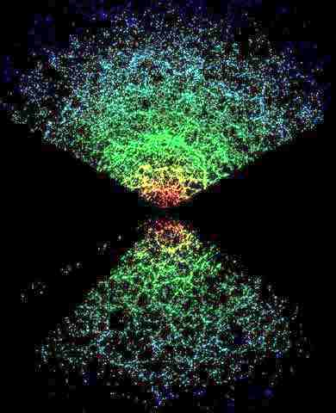

Ez a [Sloan Digital Sky Survey](http://www.sdss3.org) térkép felrajzolja   
200,000 galaxis helyzetét egészen 2 milliárd fényév távolságig.

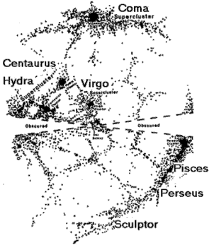

A galaxisok fraktál- és sejtszerű eloszlása egy kb. 300 millió fényéves sugáron belül[57] ([fractaluniverse.org](http://www.fractaluniverse.org/v2/?page_id=36))

Az ősrobbanás hívei elfogadják, hogy legalább 200 millió fényév távolságig (ami jóval nagyobb a vártnál) az anyag eloszlása az univerzumban szabálytalan és fraktálos, hasonló minták ismétlődnek még nagyobb léptékekben. Ezen a távolságon túl úgy gondolják, hogy az anyag eloszlása kisimul, és megszűnik fraktálosnak lenni. A hideg sötét anyag modell megmentése érdekében ki kellett azt egészíteniük az egyenleteiket azzal, amit „ferdeség-paraméternek” neveznek (még egy szélhámos tényező), ami tükrözi azt a hitüket, hogy a sötét anyag a térben egyenletesebben terül szét, mint a közönséges anyag – még ha a sötét anyag kutatások ennek ellent is mondanak. Tökéletesen felismerik, hogy egy fraktálmintázatú univerzum kihajítaná az egész ősrobbanás-elméletet az ablakon. Másrészt egy olasz csoport azt állítja, hogy a legutolsó Sloan Digital Sky Survey adatok támogatják azt a nézetet, hogy ha a csillagászok folytatják a további nagyításokat, és még nagyobb léptékeket vizsgálnak, akkor még több csoportokba rendeződést és még több fraktálmintát fognak találni.[58]

Egy figyelmeztető szó azonban helyénvaló itt. Kb. 300 millió fényéven túl az univerzum távolsági skálája rendkívül bizonytalan, mivel elsősorban a vöröseltolódásokból származik.[59] A korábban megtárgyalt vöröseltolódási anomáliák azt jelzik, hogy a nagy vöröseltolódású objektumok nincsenek szükségszerűen messzebb, mint az alacsony vöröseltolódású objektumok. Lehetséges, hogy az esetek nagyobb részében a vöröseltolódás durván arányos a távolsággal, de nem áll rendelkezésünkre független módszer, hogy ezt megtudjuk, vagy hogy ellenőrizzük a számított távolságokat.

# 8. Alternatív kozmológiák

A XVII. század közepén Írország érseke, James Ussher azt a megdöbbentő kinyilatkoztatást tette, hogy Isten a mennyet és a földet i.e. 4004. október 22-én, szombat este teremtette. A modern elmélet, ami szerint az univerzum a semmiből 13.75 ± 0.11 milliárd éve keletkezett, nem túl nagy előrelépés. Talán nincs messze, amikor az ősrobbanás hívei meg fogják mondani, hogy az ősrobbanás a hét melyik napján történt! Abban a tévhitben élnek, hogy tudják, mi történt az egész univerzum teremtésének pillanata utáni első trilliomod másodpercben, és így matematikai ügyeskedésük által megbabonázva egyszerűen átsiklanak azon a képtelenségen, hogy valami a semmiből teremtődött. A matematika a tudomány éltető eszköze, de az egyenletek önmagukban nem tudják megmondani, hogy egy adott elmélet helyes-e, vagy sem. Ha a mögöttes feltételezések rosszak, akkor a matematika csupán lehetővé teszi, hogy a tudósok teljes bizonyossággal tévedjenek.

2004-ben a *New Scientist* közzétett egy nyílt levelet az ősrobbanás kritikusaitól. A nyilatkozat, amit mára több mint 400 tudós és kutató írt alá, a következőket tartalmazta:

*Az ősrobbanás napjainkban hipotetikus entitások növekvő számán alapul, olyan dolgokén, amiket soha nem figyeltek meg: felfújódás, sötét anyag és sötét energia a legjellemzőbb példák. Ezek nélkül végzetes ellentmondás lenne a csillagászok által végzett megfigyelések és az ősrobbanás-elmélet előrejelzései között. A fizika egyetlen más területén sem folyamodnak folyamatosan új hipotetikus objektumokhoz, hogy elfogadják azokat az elmélet és a megfigyelések közötti szakadék áthidalására. Ez legalább is komoly kérdéseket vet fel a mögötte meghúzódó elmélet érvényességével kapcsolatban. …*

*Ma gyakorlatilag minden pénzügyi és kísérleti forrás a kozmológiában az ősrobbanás-tanulmányokra fordítódik. Anyagi támogatás csak néhány forrásból érkezik, és minden, ezek szétosztását felügyelő bizottságban az ősrobbanás támogatói vannak túlsúlyban. Ennek eredményeként az ősrobbanás dominanciája ezen a területen önfenntartóvá vált, függetlenül az elmélet tudományos érvényességétől.[60]*

A legtöbb kozmológus úgy tekint a szokványos ősrobbanás-modellre, mint a szentek szentjére. 1951-ben még XII. Pius pápa áldását is megkapta, hiszen alapvetően ez semmiből való teremtés egy (ál)tudományos köntösben. A tankönyvek a kozmológiát már nem kezelik nyitott kérdésként, a kozmológusok pedig gyakran képtelenek elviselni az ősrobbanás-hittől való elhajlást. A kutatók, akik megkérdőjelezik a mindent átható ortodoxiát, könnyen azt találják, hogy nehéz hozzáférniük különböző alapokhoz és eszközökhöz, illetve cikkeik publikálási lehetőségeihez. A korai 1980-as években Halton Arp-tól megtagadták a távcsőidőt a Mt. Wilson-i és Palomar-i obszervatóriumokban, mert a megfigyelési programját „haszontalannak” tekintették, ami azt jelentette, hogy a vöröseltolódási anomáliák terén tett felfedezése rendkívül zavarba ejtő volt az ősrobbanás-elmélet számára.[61] Elköltözött a Max Planck Intézetbe, Németországba, hogy folytathassa a munkáját. Azóta is időigényét más nagyobb, földi telepítésű és űrtávcső esetében gyakran elutasítják.

Számos rivális kozmológiai elmélet létezik.[62] Az állandó állapot elméletét először 1948-ban Fred Hoyle, Thomas Gold és Hermann Bondi mutatták be, és egykor azonos komolyságúnak tartották az ősrobbanással. Bár elfogadta a kozmológiai vöröseltolódást és a táguló teret, azt állítja, hogy az univerzumnak nem volt kezdete és örökké létezni fog, és hogy az anyag sűrűsége a térben soha nem változik, mert az anyag folyamatosan teremtődik. 1993-ban Hoyle, Geoffrey Burbidge és Javant Narlikar publikált egy módosított változatot, amit a szinte-állandó állapotú (QSS) modellként ismernek.[63] Azt javasolja, hogy az univerzum felváltva tágul és összehúzódik egy több mint 50 milliárd éves ciklus folyamán, de hogy még hosszabb időtartamot tekintve összességében a tágulás a jellemző, bár az univerzumnak soha nem volt nulla térfogata. Ahelyett, hogy a tágulás okának a folyamatos anyag-teremtést tekintenék, mini robbanásoknak, vagyis mini teremtési eseményeknek tulajdonítják, amik például az aktív galaxisok központjaiban játszódnak le.

Az eredeti elmélethez hasonlóan a QSS modell is az anyag teremtését egy „teremtési mezőhöz” rendeli, ami egy taszító erőt alkalmaz. A normális fizikai mezőknek pozitív energiájuk van, ami kimerül, amikor a munkájuk készen van. A teremtési mezőre viszont azt mondják, hogy „negatív energiájú”, ami egyre negatívabbá, ezért erősebbé válik, amikor anyagot teremt, és azt mozgásba hozza. Narlikar és Burbidge elismeri, hogy ez egy „bűvészmutatvánnyal” ér fel, de azt bizonygatják, hogy ez „egy matematikailag hibátlan elképzelés” – egy illusztráció arra, hogy egyes elméleti tudósok képtelenek különbséget tenni a matematikai képzelgések és a valóság között. Az elmélet azt tartja, hogy „minden a semmiből keletkezik, ellentétben a Lucretiusnak tulajdonított mondással, ami szerint a semmiből csak semmi keletkezhet”.[64] Az elképzelés, hogy a galaxisokon belüli robbanási tevékenység a tér általános érvényű tágulását okozza, inkább furcsa, és még az ősrobbanás hívei is elismerik, hogy a tér nem tágul a gravitációs értelemben összekötött rendszereken belül, mint amilyenek a galaxisok is. A QSS támogatói legalább felismerik a vöröseltolódási anomáliák létezését, és segítettek azokat felfedezni és dokumentálni.

Sok tudós helyesli egy végtelen, örökkévaló, nem-táguló univerzum modelljét, amiben állandó átalakulások zajlanak. Például Halton Arp azt állítja, hogy az extragalaktikus objektumok vöröseltolódását elsődlegesen az a tendencia okozza, hogy a részecsketömeg növekszik az idővel, és csak másodlagosan az, hogy a fény energiát veszít a térben való utazása során. Annak oka, hogy minden távolabbi galaxis vöröseltolódású, az, hogy úgy látjuk azokat, amilyenek voltak, amikor a fény elhagyta őket, vagyis, amikor sokkal fiatalabbak voltak. Kb. hét helyi galaxis van, amely *kék*eltolódású. Az általános nézet az, hogy ezeknek közeledniük kell hozzánk, de Arp elméletében ezek egyszerűen csak idősebbek, mint a saját galaxisunk, ahogyan látjuk őket.[65]

Arp abban hisz, hogy az anyag folyamatosan teremtődik – nem a semmiből, hanem egy diffúz állapotban, a mindent átható „kvantum óceán” vagy nullponti mező formájában létező tömeg-energia materializációjából. Azt mondja, az univerzum folyamatosan bontakozik ki sok, benne levő pontból. Abban is hisz, hogy egy bizonyos időtartam után az elemi részecskék elpusztulhatnak, és így az anyag visszaoldódik a kvantum óceánba. A kvantum vákuum vagy nullponti mező az a név, amit adtak a hullámzó elektromágneses sugárzási mezőknek, amiket véletlenszerű kvantum-hullámzások hoznak létre, amik – a kvantum-elmélet szerint – még az abszolút nulla fokon (-273 °C vagy 0 K) is megmaradnak. Van azonban erős kísérleti bizonyíték, ami jelez egy szubkvantumot, nem-elektromágnese étert, ami energia-szubsztancia finomabb fokozataiból áll, és aminek elektromos és nem-elektromos jellemzői egyaránt vannak.[66]

Ahogyan Hilton Ratcliffe mondja, egy örökkévaló, végtelen univerzumban a csillagok és galaxisok valamennyien saját helyi fejlődési ciklusuk különböző szintjein tartanak. Az egyre nagyobb méretű, elképzelhető határok nélküli, forgó struktúra-hierarchiákba tartozó égitestek életidejük legnagyobb részében egyensúlyban vannak.[67] A végtelen, örökkévaló, nem-táguló univerzum ellenzői úgy érvelnek, hogy ha végtelen számú csillag létezik, akkor az egész éjszakai égboltnak fényben kellene tündökölnie (ezt Olbert paradoxonjaként ismerjük). Ez az érvelés figyelmen kívül hagyja azt a nyilvánvaló tényt (amit az ortodox tudomány tagad), hogy a fénynek energiát kell veszítenie, amint a téren keresztül halad, és így egy bizonyos távolságon túli csillagokból származó fény soha nem érhet el hozzánk látható formában.

A csillagász Tom Van Flandern által kifejlesztett meta modell[68] azt javasolja, hogy a nem-táguló univerzum nem csak végtelen térben és időben, hanem olyan objektumok és entitások alkotják, amik egy végtelen mérettartományt fognak át. Nincs semmi egyedi a mi saját mértéktartományunkban, az univerzumnak alapvetően minden mértéktartományban ugyanolyannak kell lennie. Van Flandern azt javasolja, hogy van egy fényhordozó közeg és egy gravitációs közeg, amik fontos szerepet játszanak a mi mértéktartományunkban, de hogy végtelen számú másfajta közeg van, amelyeket minden elképzelhető méretű részecskék alkotnak, még úgy is, hogy amik számunkra galaxisok, egy szuper-kozmikus tartományban egy közeg részecskéi lehetnek.

A Paul LaViolette által kifejlesztett szubkvantum kinetikai kozmológia[69] arra épül, hogy az anyag egy korábban létező éterből emelkedik ki. LaViolette is hisz abban, hogy a vöröseltolódás azért jön létre, mert a fotonok energiát veszítenek, miközben a galaxisközi téren keresztül haladnak, és hogy az univerzum nem tágul. Az ő elmélete is azt jósolja, hogy a fotonok energiát *nyernek* a tér bizonyos régióiban, például a galaxisokon belül. Erre a „génekben levő energiáról” azt mondják, hogy valamennyi égitest belsejében keletkezik, és hogy segít megmagyarázni a nap-energiának és annak az energiának az eredetét, ami a nóvákat, szupernóvákat és galaxismag-robbanásokat táplálja.

A plazma-kozmológia úttörője a svéd asztrofizikus és Nobel díjas Hannes Alfvén volt az 1950-es évektől kezdődően. Azt javasolja, hogy az univerzum végtelen térben és időben, és ennek támogatói – a vele kapcsolatban levő „elektromos univerzum” elmélet védelmezőivel együtt – elutasítják a vöröseltolódás táguló világegyetemként való értelmezését.[70] Egy olyan univerzumot láttatnak, amelyet hatalmas elektromos áramlások és mágneses mezők hálóznak be, amiket az elektromágnesesség és a gravitáció rendez és irányít. Erről további részleteket a következő fejezetben ismertetünk.

# 9. A plazma-univerzum

Az univerzum bármilyen modelljének figyelembe kell vennie a plazmafizikát. A plazma – amit neveznek az anyag negyedik állapotának is – egy ionizált, elektromosan vezető gáz, ami elektronok és ionok (olyan atomok, amik elektronokat szereztek vagy veszítettek) nagy sűrűségét tartalmazza. Úgy hiszik, hogy az univerzumban levő közönséges fizikai anyag több mint 99%-a plazma állapotban van, beleértve a csillagokat, a bolygók külső atmoszféráit, a bolygóközi, a csillagközi és a galaxis közi közegeket. A plazma egyik fontos jellemzője az, hogy a viselkedése arányosítható: úgy tűnik, az óriási kozmikus plazma szinte ugyanúgy viselkedik, mint a laboratóriumi plazmák itt a földön, ami segít megmagyarázni az univerzumra jellemző fraktálos mintázatokat.

A plazma három különböző módon képes működni, az áramlás sűrűségétől és a plazma sűrűségétől függően – minél erősebb az elektromos áram, annál fényesebb a plazma:

* Sötét áram mód: például a föld ionoszférája (csak akkor bocsát ki látható fényt a sarki fények során, amikor a naprészecskék beáramlása gerjeszti), a napszél (töltött részecskék árama). A plazma rádióhullámokat bocsát ki.
* Normálisan fénylő mód: például fluoreszkáló és neonfények, sarki fények, csillagködök kibocsátása, üstökös farkak, napkorona. A plazma a színkép látható tartományában sugároz.
* Kisülési mód: például elektromos hegesztő ívek, villámlás, a nap fotoszférája (látható felülete), a napfáklyák, filamentek a napfoltokban, napkitörések. A plazma erőteljesen sugároz széles frekvenciatartományban, ami kiterjed a röntgen és gamma sugarakra is a csillagokban, szupernóvákban, kvazárokban és az aktív galaxis magokban.

A plazmát először az anyag negyedik állapotaként azonosította 1879-ben William Crookes, egy kiváló fizikus és kémikus, ugyanakkor kiemelkedő pszichikus kutató, a Teozófiai Társulat tagja. Crookes a plazmát „sugárzó anyagnak” nevezte. A kísérletei során egy elektromos kisülési csövet alkalmazott, ami egy részlegesen légritkított üvegcső, amelyben van egy pozitív elektróda (anód) és negatív elektróda (katód), ezt ismerik Crookes-csőként is. 1897-ben J. J. Thomson a Crookes-csőben levő „katódsugarakat” negatív töltésű szubatomi részecskék (amiket most elektronoknak neveznek) áramlásaként azonosította.

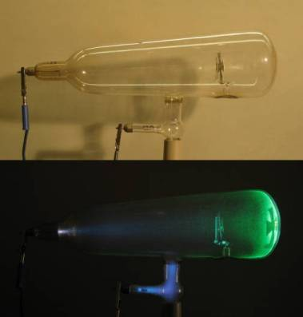

Crookes-cső, normál megvilágításban (*fent*) és saját fluorescenciája által megvilágítva működés közben (*lent*). A bal oldalon levő katód által kibocsátott elektronok zöld fényt keltenek, amikor elérik az üvegfalakat. A fémkereszt által vetett árnyék azt mutatja, hogy a sugarak egyenes vonalak mentén haladnak. Az anód alul van. (en.wikipedia.org)

1928-ban Irving Langmuir volt az első, aki a „plazma” szót alkalmazta egy ionizált gáz élethez hasonló, önmagát megszervező és fenntartó viselkedésének a leírására. Mint ahogyan a vér képes elkülöníteni egy behatoló idegen testet, a plazma úgy válaszol a töltött tárgyakra, körülvéve azokat egy védőburokkal vagy sejtfallal, amit gyakran egy (ellentétes töltésű) kettős rétegnek neveznek. Ha jelentős feszültségkülönbség van két hely között a plazmában, egy ilyen kettős réteg fogy képződni közöttük, és a feszültségkülönbség nagy része abban fog eltárolódni. A kettős rétegek fel tudják gyorsítani a részecskéket nagyon nagy sebességre és magyarázatot adnak a gyors rezgés jelenségére, ezek leállását az energia robbanásszerű felszabadulása kíséri.

A nagy intenzitású elektromos áramok, amik plazmán haladnak keresztül, hajlamosan egy csigavonalszerű (spirális) utat követni. Ezeket Birkeland-áramoknak nevezzük, a felfedezője, Kristian Birkeland (1867-1917) után. Ezek a szálak gyakran párokban fordulnak elő, és felcsavarodnak kötélszerű struktúrákba, összenyomva közöttük bármilyen, a plazmában levő anyagot – ezt Z-nyomás hatásnak nevezik. Ezeket az örvénylő szálakat megfigyelték laboratóriumban, a napban, a csillagködökben és a galaxisunk szívében is. Ezzel kapcsolatos jelenségek közé tartoznak a vörös „manók”, az „elfek”, a kék sugarak és más múlékony fény effektusok, amiket a föld felső légkörében figyeltek meg, és amik elektromos viharokkal kapcsolatosak. A mindenütt jelenlevő szálképződés és az űrbeli plazma sejtszerű struktúrái világosan megmutatják a kozmikus elektromosság működését. A Birkeland-áramok sokkal jobban meg tudják magyarázni az olyan struktúrákat, mint a sarki kisugárzások, amik a galaktikus magokból ellentétes irányba lövellnek ki, és az ezzel összekapcsolódó szinkron-sugárzást, mint a „szuper tömegű fekete lyukak”, amik a feltételezések szerint egyedül a gravitáció erejénél fogva olyan sebességre gyorsítják a részecskéket, ami megközelíti a fénysebességet.

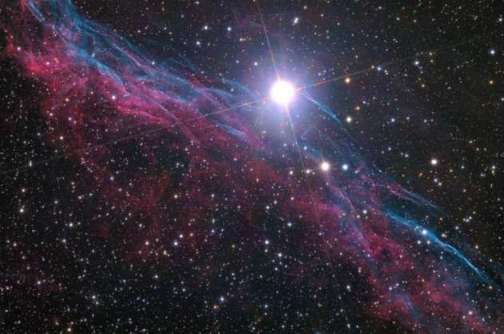

A Fátyolköd egy részlete, a Hattyú csillagképben felcsavarodó plazma.

Ezt egy szupernóva maradványaként írják le. ([apod.nasa.gov](http://apod.nasa.gov/apod/image/0808/ngc6960_block_big.jpg))

A plazma-kozmológia modellben a galaxisok, galaxis halmazok és szuperhalmazok mágnesesen elkülönült plazma örvényszálakból képződnek. A laboratóriumi kísérletek és számítógépes szimulációk azt mutatják, hogy az egymásra ható Birkeland-áramok be tudják préselni és meg tudják csavarni azokat a spirál galaxisok alakjába.

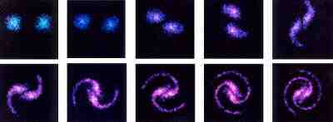

Galaxis képződés szimulációja két Birkeland árammal.[71]

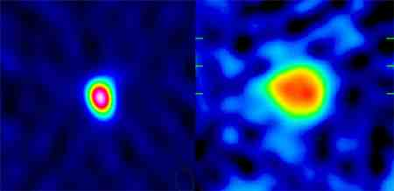

Egy szupernóva (SN 1987) és egy csillag (Betelgeuse) rádióképe, plazmaszálak hálójába beágyazva, ami egy érhálózatra emlékeztet.[72] ([fractaluniverse.org](http://www.fractaluniverse.org/v2/?page_id=93))

Az elektromágneses erők 1039-szer erősebbek lehetnek a gravitációnál. A legtöbb asztrofizikus azonban még mindig azt hiszi, hogy az elektromos erők kisebb jelentőségűek a galaxisok és a sok galaxisos struktúrák keletkezésének és fejlődésének magyarázatakor. Mivel a plazmát nagyon korlátozottan ismerik, ezért azt hiszik, hogy a töltések szétválása és az elektromos mezők nem létezhetnek a térben, mert a pozitív és a negatív töltések egymáshoz vonzódnának, azonnal rövidre zárva bármilyen töltésegyensúly felborulást. Viszont végeztek űrbeli kísérleteket, és elkülönült elektromos töltéseket mértek – vagyis elektromos plazmát. Ez azért van, mert a plazmák az elektromos áram jó vezetői, viszont nem tökéletes vezetők, ahogyan az intézményes tudósok feltételezik.

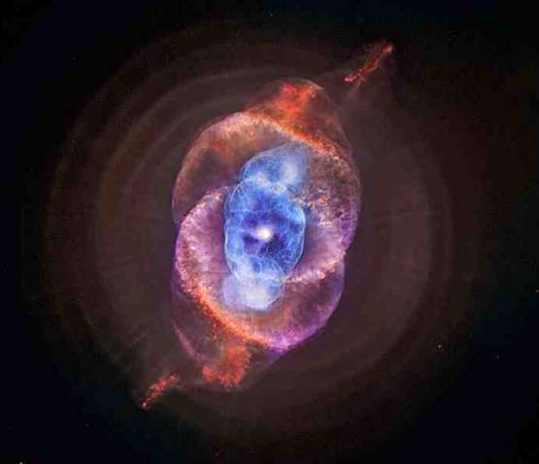

A Macskaszem-köd, egy bolygói köd központi régiója. Az itt látható struktúrák azok, amik jellemzőek a plazma-viselkedésre, beleértve a koncentrikus gömböket, sugarakat, egybecsavarodó spirálokat, a szálakból képződő buborékokat és a szálak hálózatát. ([apod.nasa.gov](http://apod.nasa.gov/apod/ap080804.html); [thunderbolts.info](http://www.thunderbolts.info/tpod/2004/arch/040922electric-stars.htm))

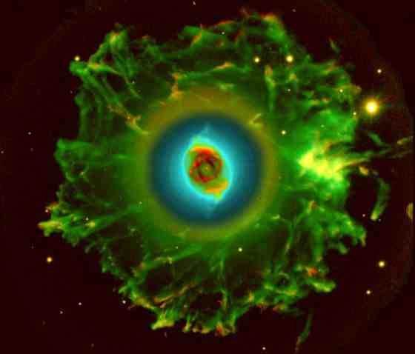

A teljes Macskaszem-köd hamis színezéssel, „ami bemutatja az összetett szálrendszert, a sejtszerű és bipoláris csavarodó plazma-tulajdonságokat, amikre nincs hagyományos magyarázat”.[73] ([apod.nasa.gov](http://apod.nasa.gov/apod/ap031101.html))

A téves hit a természetes, „szupervezető” plazmákban oda vezette az asztrofizikusokat, hogy feltételezzék, a mágneses mezők „belefagynak” vagy „becsapdázódnak”, ezért korlátlanul fennmaradnak – ez olyan feltételezés, ami egyszerűbbé teszi a modellt matematikailag. Ezt az elképzelést eredetileg Hannes Alfvén terjesztette elő, de később megtagadta, és nyomatékosan kérte a tudósokat, hogy nem vegyék figyelembe korábbi munkáját a „magnetohidrodinamikáról” (amelyben a plazma viselkedését a mágnesesség eszközeivel és kizárólag folyadékok áramlására alkalmazható egyenletekkel írta le). Kérésére rá se hederítettek, következésképpen az asztrofizikusok hajlamosak figyelmen kívül hagyni a kozmikus elektromos áramokat, amik mágneses mezőket hoznak létre és tartanak fenn, és nincsenek felkészülve arra, hogy a plazmában történő elektromos kisülésekkel foglalkozzanak, amik nem követik a magnetohidrodinamika rendes szabályait. Nem sikerül felismerniük, hogy minden mozgó plazma töltésszétválást és elektromos áramokat hoz létre. Wallace Thornhill és David Talbott ezt írják:

*Ennek eredményeként a szél és a víz mechanikus nyelvezete hatja át napjainkban a csillagászattal kapcsolatos népszerű fejtegetéseket. A plazma-kisülési hatások helyett az asztrofizikusok inkább kiterjedő szuperforró gázt, folyókban áramló gázt, töltött részecskék esőit, összeütközési frontokat, örvényáramokat, szélzsákokat és „szórófejeket” látnak, amik „forró gáz” folyóit hozzák létre több fényévnyi hosszúságban és az M87 galaxis kilövellését.[74]*

Egy másik téveszme, amit az asztrofizikusok általában elkövetnek, hogy megmagyarázzák a váratlan energetikai jelenségeket az, hogy a mágneses mező erővonalai (elképzelt vonalak, amik egy mágneses mező irányát jelzik) valahogyan „megtörhetnek”, összeolvadhatnak”, „kinyílhatnak”, „egymásra rakódhatnak”, „összegubancolódhatnak” és „újra csatlakozhatnak”, ami energia felszabadulásával jár.

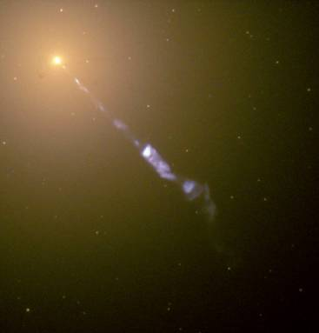

Egy 5000 fényévet átívelő, nagy energiájú elektronok felcsavarodó kilövellése, amit az M87 galaxis bocsát ki ([apod.nasa.gov](http://apod.nasa.gov/apod/ap110828.html)). 1956-os felfedezése igazolta a plazmatudósok jóslatait.

## Elektromos csillagok

Az elektromos univerzum modell indítványozói, mint Thornhill, Talbott és Don Scott, rámutatnak a csillagok különböző jellemzőire, amiket nehéz megmagyarázni a hagyományos tudományos elmélettel, viszont könnyebben érthetők az elektromos plazma és az izzási kisülés fogalmaival.[75]

Azt mondják, napunk tömegének 75%-a hidrogén, a maradék nagy része hélium, és kevesebb, mint 1,6% áll nehezebb elemekből (mint oxigén, szén, neon, vas). Úgy hiszik, hogy a legtöbb csillaghoz hasonlóan a hidrogénnek a magban héliummá történő fúziója táplálja, ahol a hőmérsékletnek közel 16 millió K-nak kell lennie. A hidrogénbomba robbanása példa az irányítatlan nukleáris fúziós reakcióra. Azt, hogy a Nap központjában hogyan lehet a hidrogén fúziós reakciót irányítani, senki nem tudja. Minden erőfeszítés egy fenntartott és irányított nukleáris fúziós reakcióra a földön mindeddig sikertelen volt, a több milliárd dollárnyi nagyságrendű pénz elköltése ellenére az elmúlt 50 évben.

Az intézményes elméletből az következik, hogy a termonukleáris fúziónak neutrínókat (hipotetikus töltés nélküli részecskéket, amik alig lépnek kapcsolatba az anyaggal, és csak közvetett módon mérhetők) kell létrehoznia. Hosszú ideig a mérések azt jelezték, hogy a Napból a Földet elérő elektron neutrínók mennyisége kb. egyharmada az előre jelzettnek. Végül ezt a problémát azt feltételezve „oldották meg”, hogy az elektron neutrínók átváltoznak észlelhetetlen müon- vagy tau-neutrínókká a Napból való útjukon. Az elektromos Nap elmélet azt javasolja, hogy a fúzió és a neutron képződés csak a Nap felszíne közelében történik meg, pl. a napfolt félárnyékokban és a fotoszféra feletti kettős rétegben. Ez összhangban van azzal a ténnyel, hogy a neutrínó kibocsájtás változik a felszíni napfolt ciklussal és a napszél változásaival.

A fotoszférát „szemcsék” fedik, amik a feltételezések szerint a 240 ezer km hosszú konvekciós oszlopok csúcsai, amik a Nap magjából a hőt továbbító felemelkedő anyagból állnak. Ez a folyamat állítólag száz és ezer évekig tart, noha a szemcsék meg tudják változtatni az alakjukat, sőt, el is tűnhetnek órákon belül. Az elektromos nap elméletben a Nap úgy működik, mint az anód (pozitív sarok) egy laboratóriumi plazma kisüléskor, a szemcsék pedig fényes „pamacsokra” emlékeztetnek, amik néha az anód fölött láthatók, és amiket a beérkező elektronok tartanak fenn, ezek a több ezer km-es, és csak percekig fennmaradó tornádószerű kisülések csúcsai. A fotoszféra fölött húzódik a vékony kromoszféra, ami normálisan nem látható, de egy teljes napfogyatkozás során vöröses izzásként tárul fel. A kromoszféra fölött húzódik a korona, ami sok millió km-re terjed ki az űrben, és a legkönnyebben egy teljes napfogyatkozás folyamán észlelhető.

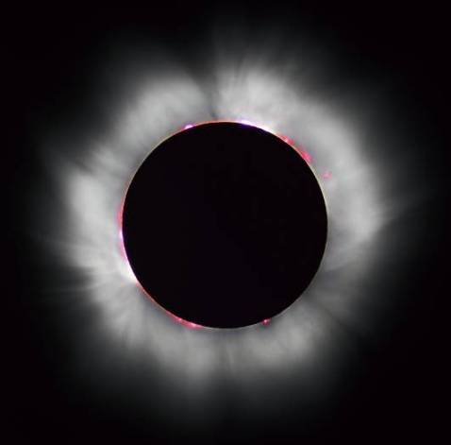

Napfogyatkozás 1999-ben, ami megmutatja a koronát és a vékony (vörös) kromoszférát. (en.wikipedia.org)

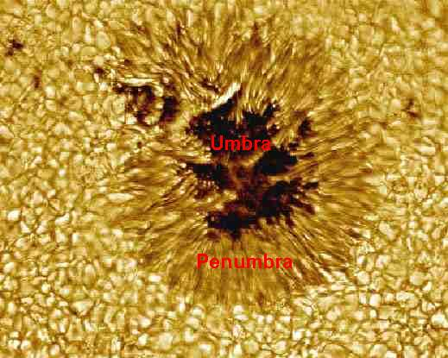

Napfolt, láthatók az umbra (árnyék), a penumbra (félárnyék), körben pedig a szemcsék (csomók). ([apod.nasa.gov](http://apod.nasa.gov/apod/ap981005.html))

A napfoltok némileg hidegebbek és kevésbé fényesek, mint a fotoszféra többi része, és sötétnek tűnnek. A szokványos gondolatmenet az, hogy „furcsa mágneses hullámok” és „összekuszált” mágneses mezők akadályozzák a forró gázok felemelkedését. Viszont a szemcsék és rostok rendes viselkedése és részletes szerkezete nincs összhangban a turbulens hőáramlás modelljével. Az elektromos nap modellben a napfoltok erős mágneses mezejét a fényes fotoszférai plazmán keresztül lyukat ütő áramok okozzák. A sötét umbra (árnyék) a napfoltok közepén lehetővé teszik, hogy mélyebben benézzünk a nap hidegebb belsejébe. Az azt körülvevő penumbra (félárnyék) kötélszerű szálakból áll, amik elektromos kisülési örvényeknek néznek ki.

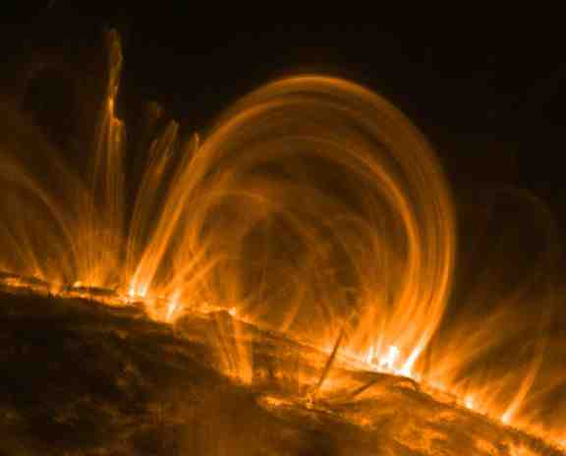

Korona plazma hurkok, amiknek a mérete 30-szororsa vagy még többszöröse a Föld átmérőjének. A TRACE műhold rögzítette rendkívüli ultraibolya fényben. ([apod.nasa.gov](http://apod.nasa.gov/apod/ap000928.html))

A dinamikus nap-jelenségek, mint a flerek, lángkilövellések és koronai tömegkilövellések (CME-k) erőteljes áramok eredménye, amik a kettős réteg áttörését eredményezik, és amiket energia felszabadulás kísér. A szokványos modell figyelmen kívül hagyja az elektromos áramokat, és a „mágneses újra összekötés” tudománytalan elképzelését hívja segítségül.

A Nap fotoszférája által kibocsátott sugárzás alapján annak hőmérsékletét kb. 5780 K-nak számítják.[76] A felszín fölött a hőmérséklet leesik 2000 K-ig, mielőtt felemelkedne egészen 2 millió K-ig az alsó koronában. Ez váratlan dolog, ha a Nap központi magja egy nukleáris fúziós reaktort tartalmaz. Az elektromos Nap modellben van egy kettős réteg a kromoszférában a fotoszférában levő nagyfeszültségű plazma és az alsó koronában levő alacsony feszültségű plazma között. A fotoszférán túl haladó pozitív ionok felgyorsulnak, és a napszél (ionok és elektronok árama, amik 400 – 750 km/s-mal haladnak) részét képezik. Ugyanakkor elveszítik oldalirányú véletlen mozgásukat és termikus energiájukat, és így a hőmérsékletük egy minimális szintre esik. Amikor a nagysebességű részecskék összeütköznek a körülvevő plazma közeggel, azok mozgása véletlenszerűvé válik (és ezért újra jelentős termikus energiájúvá), ami rendkívül magad hőmérsékletet hoz létre a koronában. Ez jól szemlélteti a hőmérséklettel kapcsolatos tudományos elképzelés korlátait.

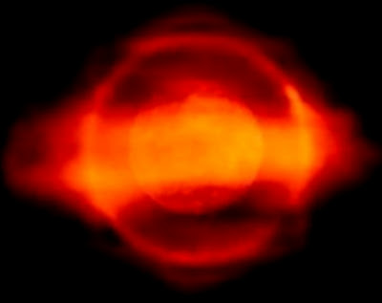

Ez az ultraibolya kép egy plazma-tóruszt mutat a Nap egyenlítője körül. Ugyanez a jelenség fordul elő laboratóriumi plazma-kisüléseknél pozitív töltésű, mágneses gömbben. A tórusz segíthet megmagyarázni, miért forog a Nap gyorsabban az egyenlítőnél, mint a sarkok környékén.[77]

Az elektromos univerzum modellben minden égitest töltött. A Nap a legpozitívabban töltött test a Naprendszerben, és egy heves kisülés fókusza. Ható elektromos mezője vagy plazmaszférája százszor olyan messze nyúlik ki, mint a nap-föld távolság. Minden bolygót saját plazmaszférája veszi körül (amit gyakran magnetoszférának neveznek). Ha egy test, mint egy nagy meteor, aszteroida vagy üstökös átüti a föld plazmaburkát (a kettős réteget), akkor heves elektromos kisülések történnek a két test között, ami eltérítheti a behatoló testet, vagy darabokra törheti azt.

A Nap sejtszerű plazma burka plazmaszférájának határán védi a Naprendszert, mint egészet a környező galaktikus plazmától (csillagközi közegtől). Thornhill és Talbott ezt írják: „szinte a teljes feszültségkülönbség a Nap saját plazmaburka és a galaktikus környezete között a helioszféra burka mentén jelentkezik, aminek az elektromos természetét a csillagászok még nem értették meg. Mechanikus fogalmakban gondolkodva egyfajta „nyílbecsapódást” képzelnek el, ahol a napszél plazmája találkozik a csillagközi közeggel”.[78]

Az ortodox csillagászok úgy hiszik, hogy a csillagok aktív életének a végén (tehát amikor leáll a termonukleáris fúzió, ami táplálja őket) összezuhannak saját súlyuk alatt.[79] Ledobva külső rétegeiket, az 1,38-szoros naptömegnél nem nagyobb csillagok (galaxisunkban a csillagok 97%-a) állítólag fehér törpeként fejezik be létüket, amikről azt gondolják, hogy kb. föld méretűek, és mintegy egymilliószor sűrűbbek, mint a Nap. Nagyobb tömegű csillagok esetében az összezuhanásnak egy szupernóva-robbanás vet véget. Az 1,38 – 2-szeres naptömegű csillagokról úgy hiszik, hogy neutroncsillagként fejezik be, amik állítólag szinte teljesen neutronokból állnak, és 20-40 km átmérőjűek, a sűrűségük pedig mintegy 300 billiószorosa a Napénak. Egyes elméleti tudósok úgy gondolják, hogy a 2 – 3-szoros naptömeg feletti csillagok befejezhetik létezésüket „kvarkcsillagként”, amikben a neutronok szétesnek alkotóelemeikre, a hipotetikus felső kvarkokra és alsó kvarkokra, amik közül egyesek átalakulnak ismeretlen kvarkokká, és „ismeretlen anyagot” alkotnak.

A még nagyobb tömegű csillagokról azt feltételezik, hogy fekete lyukakká zuhannak össze – rendkívül sűrű objektumok, amelyekben a gravitáció a végtelenségig növekszik, összenyomva az anyagot a végtelen „téridő görbület” egy végtelen kicsi pontjába. Eltekintve az értelmetlen matematikai játékoktól, amiket az elméleti tudósok szeretnek játszani a végtelennel (semmi véges nem tud végtelenül naggyá vagy kicsivé válni!), az elektromos univerzum hívei azt állítják, hogy a gravitációsan összenyomott anyag folyékonnyá vagy szilárddá válik, és a további összenyomódást megakadályozzák az elektromos erők, amiknek eredményeként a csillagok nem tudnak összeesni szuper sűrű objektumokká, bár egyesek úgy gondolják, hogy olyan sűrű objektumok, mint a neutroncsillagok, létezhetnek.

Az asztrofizikusok úgy vélik, hogy a csillagoknak legalább 75-szörös Jupiter-tömegűeknek kell lenniük, vagyis a Nap tömegének legalább 7%-ával kell rendelkezniük, hogy a magjuk elég forró legyen (legalább 3 millió K), hogy létrejöjjön a nukleáris fúzió. Sok törpecsillag nem elégíti ki ezt a feltételt, de mégis kibocsát némi bágyadt fényt. A hideg csillagoknak, mint a barna és vörös törpék, nem szabadna röntgenfáklyákat kibocsátani, a megfigyelések viszont azt mutatják, hogy mégis megteszik. Az elektromos nap modellben a csillagok fényessége és hőmérséklete nem kizárólag a méretétől függ, hanem a sugárzó felszín áramsűrűségétől is. Egy kis növekedés az áramsűrűségben olyan hatást gyakorol a sötét áramú mód felső határa közelében működő törpére, hogy az átemelheti a plazmát izzási módba, és röntgensugárzást is létrehozhat. Továbbá az erőteljes elektromos feszültség alatt működő csillagok fényességében hirtelen változások állhatnak be, amiket nehéz megmagyarázni a fúziós elmélettel. Érdemes észben tartani, hogy a csillagok fényessége az elektromágneses spektrum különböző hullámsávjaiban változik. Például a Szíriusz A (ami kétszer akkora tömegű, mint a Nap) a legfényesebb csillag az égen, míg kísérője, a Szíriusz B, egy fehér törpe tízezerszer halványabb. Viszont a röntgenképek azt mutatják, hogy a Szíriusz B fényesebb, mint a Szíriusz A.

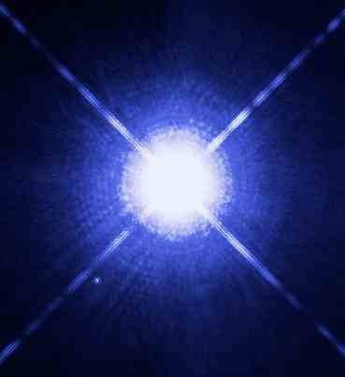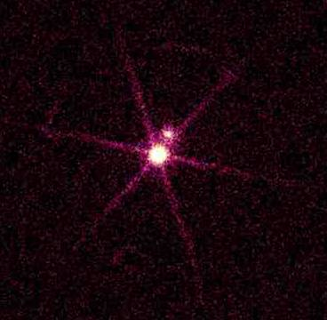

*Balra:* A Szíriusz A képét túlexponálták, és így a Szíriusz B egy gombostűfejnyi fényként látható balra lent ([en.wikipedia.org](http://en.wikipedia.org/wiki/File:Sirius_A_and_B_Hubble_photo.jpg)). *Jobbra:* Ezen a röntgenképen a Szíriusz B sokkal fényesebb, mint a Szíriusz A ([chandra.harvard.edu](http://chandra.harvard.edu/photo/2000/0065)).

Az ortodox csillagászok azt hiszik, hogy életük vége felé bizonyos csillagok (beleértve a mi napunkat is), amelyek kifogynak a nukleáris fűtőanyagból, vörös óriásokká válnak. Ezek hajlamosak ledobni külső rétegeiket, amiket akkorra ionizál a forró, fényes mag. Az ionizált gázból álló, kiterjedő izzó burkot planetáris gázködnek nevezik (a kifejezést a XVIII. században alkották meg, mert azok hatalmas bolygókra emlékeztettek, amikor a kicsi távcsövekkel vizsgálták őket). Egyes ilyen gázfelhők nagyjából gömbszerűek, de a legtöbbjük széles választékú egyéb alakot vesz fel (pl. a Macskaszem-köd fentebb). Az elektromos univerzum modellben egy planetáris gázköd olyan nukleáris reakciók eredménye lehet, amit az okoz, hogy egy csillag abnormális elektromos feszültség alá kerül. Mivel ezek a gázködök inkább plazmából állnak, mint pusztán csak forró gázokból, azok rostos, sejtszerű struktúráival és fejlődésével inkább együtt jár az elektromos kisülés, mint egy robbanás és a lökéshullámok.

Az általános nézet szerint a nova egy kataklizmaszerű nukleáris robbanás, amit az okoz, hogy egy fehér törpe felszínén felszaporodik egy társcsillagról származó hidrogén. A robbanás szétfújja a gázokat, és egy rendkívül ragyogó fénykitörést eredményez. A maximális fényesség elérése leget nagyon gyors vagy éppen fokozatos, ami után a fényesség állandóan csökken. Az elektromos univerzum modellben akkor jön létre nova, ha egy csillag felszínén az elektromos feszültség nagyon magas, széthasadhat két csillagra, vagy csupán kiveti a külső rétegeit.

A szupernova-robbanás egy sugárzás kitörés, ami gyakran rövid időre túlragyog egy egész galaxist, mielőtt elhalványulna több hét vagy hónap alatt. Az ortodox modell szerint akkor fordul elő, amikor egy idősödő nagy tömegű csillag magja abbahagyja az energia létrehozását nukleáris fúzióval, és hirtelen gravitációsan összezuhan egy neutron csillaggá vagy fekete lyukká. A berobbanó rétegek „visszapattannak”, amikor elérik a magot, ami olyan robbanást okoz, amely során a csillag anyagának nagy részét kidobja akár a fénysebesség 10%-ával, kisöpörve egy szétterjedő gáz és por burkot, amit szupernóva maradványnak hívnak. Az elektromos univerzum elméletben a szupernóvák egy csillagra fókuszált katasztrofális elektromos kisülés eredményei, ahogyan azt gyakran nem gömbszerű alakjuk és egyéb jellemzőik mutatják.

Ahogyan már említettük, a szupernóva állapotba kerülő csillagokról azt hiszik, hogy neutron csillagokká vagy fekete lyukakká zuhannak össze. A gyorsan forgó neutron csillagokat pulzárokként ismerik, ezek az apró csillagok feltételezhetően akár több ezer fordulatot tesznek másodpercenként anélkül, hogy szétrepülnének, és forgó röntgensugarakat bocsátanak ki. A plazmafizikusok bebizonyították, hogy az összetett pulzárjelek megmagyarázhatók plazmakisülésekkel, esetleg kettős csillagú rendszer tagjai között.

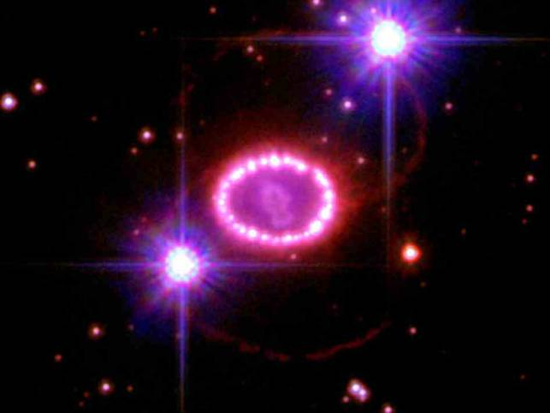

Az SK-69 202 csillag 1987. február 24-én robbant fel, és vált az 1987A szupernóvává ([nasa.gov](http://www.nasa.gov/topics/earth/features/2012-supernova.html)). A Nagy Magellán Felhőben helyezkedik el, ami a Tejútrendszer egyik társ-galaxisa. A csillagrobbanás felmelegíti a plazmát a közelben, és annak izzását okozza. A fényes gyöngyszerű gyűrű a felrobbant csillag körül kb. egy fényév átmérőjű, és úgy gondolják, hogy nagyjából 20 ezer évvel a csillag robbanása előtt bocsátódott ki, de ez nem magyarázza meg a fénylő pontokat. A két halványabb a csillag alatt és fölött ugyanazon a tengelyen van, és hasonló fénylő pontokat mutat. A szupernóva robbanásból származó ultraibolya felvillanás a gyűrűket több hónappal az esemény után „kapcsolta be”. A szétterjedő szupernóva 2001 körül ütközött össze a belső gyűrűvel, amitől az röntgensugarakat kezdett kibocsátani. Az elektromos csillag modell szerint a pontok hengeres Birkeland-áramok a kialudt csillag körül, és a laboratóriumi elektromos kisülés tipikus jellemzői. A szupernóva robbanás láthatóvá tette a klasszikus „homokóra” alakot vagy a plazma „Z-csipet” alakzatát a csillag körül. A csillagászoknak nem sikerült észlelni a neutroncsillagot, amiről úgy hiszik, hogy a szupernova-maradvány közepén hátra kellett maradnia.[80]

Az elektromos univerzum elmélet gyengesége az, hogy a csillagokról, galaktikus központokról, stb. úgy hiszik, hogy kizárólag nagyfeszültségű elektromos áramok táplálják, amik a téren keresztül haladnak egy ismeretlen forrásból. Azt mondják, ezekben az áramokban fellépő hullámzások megmagyarázzák a napfolt-ciklusokat. Azt állítják, hogy mivel nem történik fúzió a csillagok magjaiban, valószínűleg nem sok minden történik azokban, és hogy a csillagok nem fejlődnek korosodásukkal, hanem csupán válaszolnak a közvetlen környezetükben bekövetkező változásokra. Mivel az elektromos univerzum kiemelkedő szószólói hajlamosak figyelmen kívül hagyni egy energia-éter létezését, nem látnak semmilyen más lehetséges forrást a belső energiára.

## Elektromos üstökösök

Az üstökös magok szilárd, szabálytalan alakú, 100 m – 40 km átmérőjű, kráterekkel borított szikláknak tűnnek. Az aszteroidáktól rendkívül elnyúlt keringési pályájukban és néha látványos égi megjelenésükben különböznek. 4000-nél több ismert üstökös járja a Naprendszert, amiknek a keringési ideje néhány évtől százezer évekig változik, de általában évente csak egy látható szabad szemmel, sokuk pedig halvány és észrevehetetlen. Egyes üstökösök végül inaktívvá válnak, mások belezuhannak a Napba, vagy összeütköznek egy bolygóval vagy más égitesttel, a kicsi üstökösök pedig teljesen elpárologhatnak, amikor nagyon közel kerülnek a Naphoz. Néhány üstökösről megfigyelték, hogy darabokra törtek szét.

A hosszú periódusú üstökösökről (200 évnél hosszabb keringési idővel) úgy hiszik, hogy az Oort-felhőből származnak, ami egy sokbillió jeges objektumból álló elképzelt felhő, amely 50 – 1250-szer messzebb van a Naptól, mint a Plútó. Ha ez igaz, akkor az üstökösök jelentős százalékának hiperbolikus pályán kell mozognia, és ki kell lőnie a Naprendszerből a Nap gravitációja miatt, de a megfigyelések ennek ellent mondanak.[81] A rövid periódusú üstökösökről azt gondolják, hogy a Kuiper-övben keletkeznek, a Neptunusz pályáján túl.

Az üstökösök magjait népszerűen „koszos hógolyókként” írják le, mivel azt gondolják, hogy kőből, porból, vízjégből és fagyott gázokból áll. Úgy vélik, amikor egy üstökös közeledik a belső Naprendszerhez, a napsugárzás elgőzölögteti a magban levő jeget. A gázok és a por szétterjednek a mag körül, hogy létrehozzanak egy fénylő csóvát, és a napsugárzás nyomása és a napszél gyakran hátrafelé sodorja azokat, így keletkeznek az üstökösök hatalmas ion- és por farkai. A csóva néha nagyobb a Napnál, míg a farok 150 millió vagy több km-re is ki tud nyúlni.

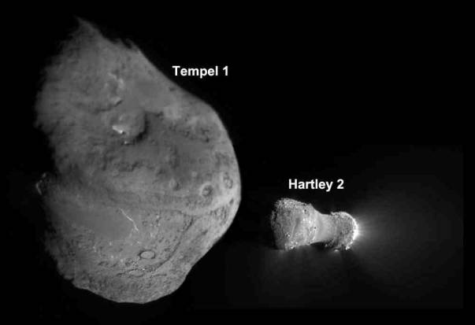

A Tempel 1 és Hartley 2 üstökösök magjai, ahogyan a NASA Deep Impact űrszondája lefényképezte. A Tempel 1 legnagyobb kiterjedése 7,6 km. A Hartley 2 2,2 km hosszú, és látható kilövelléseket bocsát ki. (en.wikipedia.org)

Különböző problémák vannak a szokványos üstökös-modellel. Nagyon kevés bizonyítékot találtak a jég létezésére. A mostanában végzett megfigyelések kimutatták, hogy az üstökösöknek száraz poros vagy sziklás felszínük van, és sok csillagász úgy hiszi, hogy a jégnek a kéreg alatt kell rejtőznie. Számos üstököst láttak, ami csóvát bocsát ki a Jupiter pályáján túl, ami túl messze van a Naptól, hogy egy „hógolyó” megolvadjon. A csillagászok megdöbbenésüket fejezik ki a gáz- és porkilövellések számától, amit egy üstökös ki tud bocsátani, és attól, hogy a kilövellések az üstökös magjának sötét, melegítetlen oldaláról ugyanúgy indulnak ki, mint a melegített oldalról. Az erőteljes kilövellések, amiket 1985-ben a Halley üstökösnél láthattunk, sokkal nagyobb energiájúak voltak, mint ami elvárható a Nap hőjének hatására lejátszódó jég szublimációjától. Egy másik meglepő felfedezés az, hogy az üstökösök röntgensugarakat bocsátanak ki, amit általában nagyon magas hőmérsékletű égitestekkel kapcsolnak össze.[82]

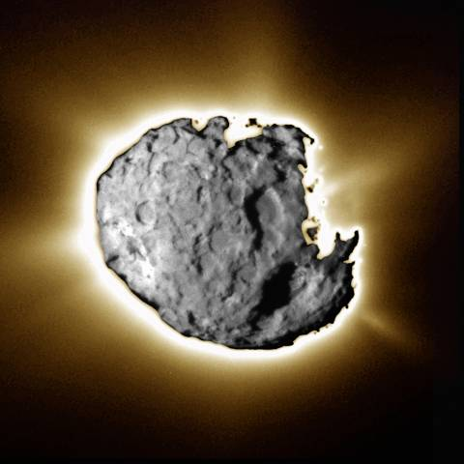

Az (5 km átmérőjű) Wild 2 üstökös sziklás magja ráfényképezve a plazma kisülésére. A rendkívül aktív felszín por- és gázáramlásokat dob ki az űrbe, sok millió km-es csíkot hagyva maga után ([nssdc.gsfc.nasa.gov](http://nssdc.gsfc.nasa.gov/nmc/spacecraftDisplay.do?id=1999-003A)).

Az elektromos univerzum elmélet más nézetet vall az üstökösökről.[83] Minden naprendszerbeli test negatív töltésű a Naphoz képest, és ahogyan egy üstökös gyorsul a Nap felé, az üstökös plazmaburkán belüli elektromos mező erőssége fokozatosan növekszik, amíg a plazmakisülés hirtelen átvált sötét módból fénylő módba, létrehozva ezzel a csóvát. A növekvő elektromos feszültség azt eredményezi, hogy a kisülés átvált ív módba, és a katód ívek elkezdenek táncolni a mag fölött, ezzel csillagszerű megjelenést keltenek, és átalakítják a felszínt kráterekké, teraszokká és fennsíkokká. A vándorló katódívek, amik fehér foltokként láthatók közeli képeken, feketévé égetik a felszínt is, és ez az, ami miatt az üstökös magok feketébbek a fénymásoló festékénél is. A kőzet elektromosan kidobódik a felszínről, és felgyorsul a térben, hogy létrehozza a jól beszabályozott jet-eket. A kidobott ionizált anyag elektromágnesesen a rostszerű plazma-farokba vezetődik. Egy üstökös felszínéről kiinduló elektromos kisülések nagy elektromos mezőket tudnak gerjeszteni a kőzet belsejében, amik elvezetnek az üstökös mag eltöredezéséhez és robbanásszerű feldarabolódásához.[84]

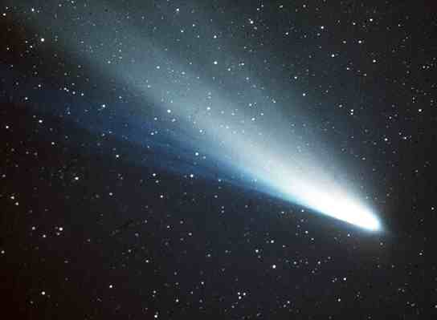

West üstökös, 1976. március (en.wikipedia.org).

# 10. Teozófiai kozmológia

A teozófiai hagyomány vagy a kortalan bölcsesség szerint az univerzum végtelen és örökkévaló. A tér határtalan végtelenségén belül számtalan világ, minden felfogható skálán, amiket a fejlődés különböző szintjein járó élő és kibontakozó entitások népesítenek be, és építenek fel. Ezek folyamatosan megjelennek és eltűnnek, mint „az örökkévalóság szikrái”, bejárva a születés, élet, halál és újraszületés ciklusaikat. Továbbá a fizikai anyag csupán egy kicsi oktávot alkot a tudat-anyag végtelen spektrumában, és léteznek egymást szüntelenül átható, egymásra ható világok és síkok, sűrűbbek is, éterikusabbak is a sajátunknál, amik érzékelésünk korlátain túl vannak, de azok ugyanúgy anyagiak saját lakóik számára, mint a mi világunk a mi számunkra.

Az univerzum működése és irányítása belülről kifelé történik, az éterikusabb síkok formaképző és szervező hatást gyakorolnak az alsóbb síkokra ugyanúgy, ahogyan a fizikai testeinket felépítésünk finomabb alkotóelemei töltik el élettel. Az anyagot mozgató és formáló erők visszatükrözik a mintázatokat és prototípusokat, amik magasabb síkokon (az „egyetemes elméjén” beléjük vésődtek korábbi fejlődési ciklusokban, egy ösztönös értelem rezeg át a természeten.[85] A természet erőire az általános teozófiai megnevezés a „fohat”, amit általában az elektromossággal kapcsolnak össze.[86] H. P. Blavatsky ezt úgy definiálja, mint „a kozmikus elektromosság lényege”, „a megnyilvánulás univerzumában az örökké jelenlevő elektromos energia és szüntelen felbontó és megformáló erő”, „az egyetemes vitális hajtóerő”, ami „a shakti (női szaporító erő) aktív (férfi) potenciájának a természetbeli” megjelenítője.[87]

## Evolúció és involúció

Az égitestek születnek, fejlődnek, meghalnak, és újra testet öltenek. Válhatnak kisebbekké vagy nagyobbakká, megközelíthetik egymást, és eltávolodhatnak egymástól. Kivethetnek vagy beolvaszthatnak anyagot és sugárzást, felrobbanhatnak, széthasadhatnak, összeütközhetnek és összeolvadhatnak. A tér maga azonban határtalan és örökkévaló. Nem tud a létezésbe robbanni, vagy megsemmisülni. Nem is tud sem kitágulni, sem összehúzódni. G. de Purucker a táguló világegyetem, vagy ami még rosszabb, a táguló tér elméletét „puszta képzelgésnek”, „egy tudományos tündérmesének” és „teljesen elhibázottnak” nevezte. Azt állította, hogy a távoli galaxisokból származó fény vöröseltolódását az okozhatja, hogy a fény elszenved bizonyos formájú abszorpciót vagy lassulást, amint a tér éterén keresztül halad, mielőtt eléri a Földet.[88] Ezt is írja:

Az okkultizmus azt állítja, hogy minden dologban, nagyban és kicsiben, egy univerzumban, egy csillagban, egy emberi lényben vagy bármilyen más lényben, van egy állandó, időtlen ciklikus elernyedés és összehúzódás, ami az emberi szívére hasonlít. [Ez a kozmikus szívverés] egyáltalán nem hasonlít a táguló világegyetemre. Az univerzum szerkezete vagy teste, akár a galaxist, akár egy galaxis-csoportot értjük ezen a fogalmon, állandó szerkezetében és formájában manvantarájának [aktív életciklusának] időszaka alatt – pontosan úgy, mint az emberi szívé, amint egyszer az elérte teljes kifejlettségét.[89]

A hindu mitológia Brahma, a kozmikus istenség belégzéséről és kilégzéséről beszél, amikor a világok kibontakoznak Brahma kebeléből, később pedig visszahúzódnak oda. Egyes emberek párhuzamot vontak ezen elképzelés és egy oszcilláló univerzum elképzelése közé, amiben a tér felváltva kitágul és összehúzódik. Van azonban egy ésszerűbb értelmezés is. A *Titkos Tanításban* H. P. Blavatsky a következőt idézi Dzyan Stanzáiból: „Az anya megduzzad, és mint a lótusz bimbója, belülről kifelé terjeszkedik” (III. 1. Stanza). Majd a következő magyarázatot fűzi hozzá:

Az Anya „belülről kifelé” történő kiterjeszkedése, amit máshol „a Tér Vizeinek”, az „Egyetemes Anyaméhnek”, stb. neveznek, nem valamilyen kicsi középpontból, vagy gyújtópontból kiinduló kiterjeszkedésre utal, hanem a határtalan szubjektivitás ugyanilyen határtalan tárgyiasulásba való fejlődését jelenti, nagyságra, korlátozásra, vagy területre való utalás nélkül. … Ez azt jelenti, hogy ez a kiterjeszkedés csak állapotbeli változás volt, nem pedig méretbeli növekedés, hiszen a végtelen terjesztése nem engedi meg a nagyobbodást.[90]

Más szavakkal, a tágulás az egyre sűrűbb síkok vagy szférák kiáradása vagy feltárulása egy hierarchia szellemi csúcsaiból, amíg a legalsóbb és leganyagibb világot el nem éri. Az evolúciós ciklus középpontjánál elkezdődik a fordított folyamat: az alacsonyabb világ fokozatosan dematerizálódik vagy éterikusabbá válik, és visszaárad vagy visszahúzódik a magasabb birodalmakba, a mennyek „felcsavarodnak, mint egy tekercs” (Ézsaiás 34:4). Így a kilégzés és a belégzés utalhat az Egy sokká való kitágulására és az ezt követő sok visszaoldódására az Egybe.

A világok kiáradása és visszahúzódása nem azt jelenti, hogy maga a tér beledurran a létezésbe a semmiből, kitágul, mint a gumi, majd később összehúzódik, és eltűnik a semmiben. A térben levő világok azok – bolygók, csillagok, stb. – amik anyagiasulnak és éterikussá válnak. A világok és síkok végtelen összessége nem csak *kitöltik* a teret, hanem *maguk* a tér.

## Evolúciós ciklusok

A teozófia szerint nincs olyan dolog vagy entitás – akár atom, ember, bolygó, csillag, galaxis vagy galaxis csoport –, ami véletlenül, a semmiből jelenne meg. Egy fizikai entitás azért születik, mert egy belső entitás vagy lélek visszatér a testet öltésbe, és minden új megtestesülés az előző karmikus eredménye. Nincs abszolút kezdet vagy vég az evolúció számára, csak relatív kiindulási helyek és megállási (vagy pihenési) helyek. A bolygók több alkalommal öltenek testet egy naprendszer élete során, a csillagok pedig sokszor öltenek testet egy galaxis élete során.

A csillagászok úgy becsülik, hogy a Tejútrendszer galaxisunk 13.2 milliárd éves, tehát kb. fél milliárd évvel fiatalabb, mint az egész univerzum feltételezett kora. Másrészt a teozófia azt közli, hogy a galaxisunk százezer milliárd év korú. A fő ciklusra (vagy maha-manvantara), amelynek a naprendszerünk a része, azt mondják, hogy 311,040 milliárd évig tart, és ebben jelenleg félúton járunk, és ez ideig 18 ezer bolygói megtestesülés fejeződött be.[91]

Az elfogadott tudomány azt mondja, hogy a Naprendszerünk 4.57 milliárd éve keletkezett egy óriási molekuláris felhő egy részének összeomlásából. Úgy számolgatnak, hogy kb. 5 milliárd év múlva, amikor a magjában minden hidrogén fűtőanyag átalakul héliummá, a nap egy vörös óriássá fog válni, a magban folyó hélium fúziója elkezd szenet és oxigént létrehozni, aminek eredményeként a külső rétegek kiterjednek, és elnyelik a földet. Végül a külső rétegek leválnak, és egy planetáris köddé válnak, míg a csillagmag fehér törpévé válik, és lassan kihűl és elhuny sok milliárd év alatt.

A teozófia egyébként sokkal öregebbnek tekinti a Napot. A pontos számokat nem teszik közzé, de a rendelkezésre álló információ lehetővé tesz egy durva becslést. A Föld kb. 2 milliárd éves (összehasonlítva a tudomány által megadott 4.54 milliárd évvel), és a teljes élettartama 4.32 milliárd év lesz, amit egy ugyanilyen hosszúságú pihenési időszak (pralaya) követ. Minden egyes szoláris manvantarában minden bolygó hétszer ölt testet, a Föld jelenleg az ötödik megtestesülésének félidejénél tart.[92] Ezekből a számokból az következik, hogy a Nap kb. 37 milliárd földévnyi korú, és még legalább további 20 milliárd évig fog létezni.

## Az anyag magasabb állapotai

Ha félretesszük az egzotikus sötét anyagot és sötét energiát, mivel ezek olyan találgatások, amiket azért vezettek be, hogy megmentsék az ősrobbanást, a fizikai univerzumban levő anyag több mint 99%-áról úgy gondolják, hogy az plazma állapotban van. Amíg a legtöbb tudós úgy tekint a Napra, mint egy plazma (vagyis negyedik halmazállapotú anyag) gömbre, a teozófia azt mondja, hogy a Nap belseje leginkább 5. 6. és 7. halmazállapotú anyagból áll – ezek a halmazállapotok ismeretlenek a tudósok számára a Földön.[93] Ezért amit jelenleg „plazmának” neveznek, tartalmazza a fizikai anyag finomabb, tisztább állapotait. A csillagködökre is azt mondják, hogy a három felső állapotú anyagból állnak, a sötét csillagköd alvó anyagból áll, halott világok maradványaiból, és akkor kezdenek el összesűrűsödni és szervezettebbé, egyre növekvő fényességűvé válni, amikor a világépítés és evolúciós tevékenység új ciklusának hajnala felvirrad.[94]

Miközben nincs afelől kétség, hogy a nehezebb elemek hidrogénből és más elemekből keletkeznek a csillagokban és csillagködökben,[95] a teozófia azt mondja, hogy a Napot főleg szerkezetének belső síkjairól történő energia beáramlás táplálja, mint sem a termonukleáris fúzió. A Nap a Naprendszer szíve és agya, és az élet-elektromos energiák tárháza. Óriási mennyiségű sugárzást és plazmát (a „napszelet”) bocsát ki a mi álsíkunkon. Az energiák egy részéről és a Nap által kibocsátott „élet folyóiról” azt mondják, hogy cirkulál a Naprendszerben, mielőtt visszatérne a Nap szívébe.[96]

Különböző elméleti feltételezésekkel párosított megfigyelések alapján a csillagászok úgy hiszik, hogy a fehér törpék, a neutron csillagok és a fekete lyukak nagyon sűrű, tömör objektumok. Azonban valódi természetük és a bennük levő anyag állapota ismeretlen. Mostanában meg szokott dolog azt mondani, hogy a galaxisok központjai fekete lyukak. A Tejútrendszer központjában található, nem fénylő központ struktúra egy összetett rádióforrás, amit Sagittarius A*-ként ismernek, és amit porfelhők takarnak el. Az intézményi csillagászok úgy hiszik, hogy az egy szuper sűrű, mintegy 4 millió naptömegű fekete lyuk. Viszont a galaxisok magja – a csillagokhoz hasonlóan – óriási mennyiségű anyagot és sugárzást bocsát ki, miközben a fekete lyukak csak megsemmisíteni tudják az anyagot. A röntgensugár kibocsátást és a sarki kilövelléseket néha olyan energiának tulajdonítják, amelyet a növekedő korong szabadít fel, amit a fekete lyukba hulló anyag alkot, de ezzel az elmélettel szemben számos komoly probléma felhozható.[97]

A teozófiában a „központi nap” fogalmat többek között arra használjuk, hogy utaljon a galaktikus központra. A mi Napunkkal analóg módon a Sagittarius A*-nak az anyag finomabb állapotaiból kell állnia, mint a hivatalos tudomány által ismert négy halmazállapot. A központi nap egy „örökké kiáradó életközpont”, ami egy „laya” (rendkívül éterikus) állapotban létezik.[98] Az energia-szubsztancia folyamatosan áramlik az egyik síkról a másikra. Az anyag „teremtése” (vagyis az éterikus összesűrűsödése fizikai anyaggá) egy folyamatos történés a bolygókban, csillagokban, csillaködökben, galaktikus központokban, stb. és csak a pralayák folyamán áll le. A fordított ciklikus folyamat az anyag felbomlása sugárzássá, vagyis annak átalakulása a szellem-anyag finomabb fokozataivá.[99]

## A csillagok és a bolygók születése és halála

Minden látható csillag, bolygó és hold része egy 12 bolygóból álló „láncnak”, amely hét síkon létezik. Van egy bolygó bármely adott hierarchia legmagasabb síkján, és egy a legalsón, a közbenső öt síkon pedig két-két bolygó található. Ugyanez a szabály vonatkozik az üstökösökre, csillagködökre, stb.[100] A mi Naprendszerünkben minden általunk látott bolygó egy lánc-hierarchia legalsó bolygója, de ez nincs így minden látható naprendszer esetében. Ez segít megmagyarázni, hogy a galaxisunkban a legtöbb csillag miért tagja kettős- vagy többszörös csillagú rendszereknek, amikben két vagy több csillag kering egymás körül.[101]

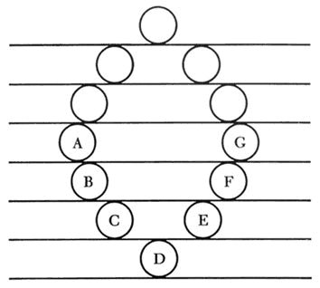

Egy bolygói lánc 12 bolygójának sematikus ábrázolása.

Minden bolygói megtestesülés, vagy manvantara során a monádok (tudatközpontok) 10 élethulláma vagy birodalma – 3 elementál-birodalom, az ásványi, a növényi, az állati, az emberi birodalmak, és 3 szellemi vagy dhyan chohani birodalmak – tesz meg hét kört minden bolygón keresztül, százmillió éveket töltve mindegyiken. Egy szoláris manvantara folyamán hét bolygói manvantara van, egy bolygói lánc bolygói egymás után eggyel alacsonyabb alsíkon öltenek testet az első négy megtestesülésük mindegyikében, majd eggyel magasabb alsíkon az utolsó három megtestesülésük mindegyikében. Hét bolygói megtestesülés után az egész Naprendszer egy szoláris pralayába süllyed, a Nap „akkor hirtelen kialszik, mint egy fényvillanás”.[102] Ez az esemény megfelel a szupernóva-, és néhány nova-robbanásnak.[103] A tudósok azt hiszik, hogy csak a nagyon nagy tömegű csillagokkal történik szupernova-robbanás, mert a mi galaxisunkban szupernóvák csak 30-50 évente fordulnak elő. A feltételezések szerint a legnagyobb tömegű csillagok csak néhány millió évig élnek, mert nagyon gyorsan elégetik a hidrogénjüket. Viszont ahogyan fentebb jeleztük, a legtöbb csillag aktív élete valószínűleg sokkal hosszabb az általános vélekedésnél.

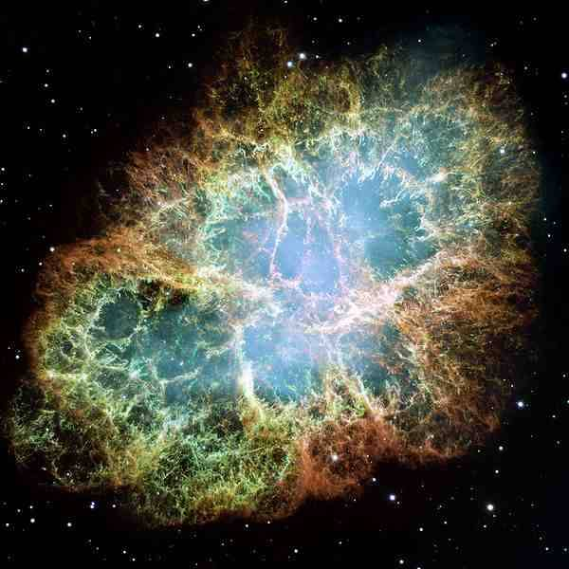

A 6 fényév széles Rákködöt egy szupernóva robbanás maradványaként írják le. A csillag 6500 fényévre van, és erős robbanását 1054-ben feljegyezték a japán és a kínai csillagászok, de a bennszülött amerikaiak is. A narancsszínű szálak a csillag foszlányos maradványai, és főleg hidrogénből állnak. A szálakban a kék szín a köd külső részeiben az oxigént mutatják, a zöld a ként és a vörös is az oxigént. A köd középpontja egy pulzárt tartalmaz (amiről úgy hiszik, hogy a felrobbant csillag összezuhant, ultra sűrű magja), amely táplálja a köd belső, kékes ragyogását. (en.wikipedia.org)

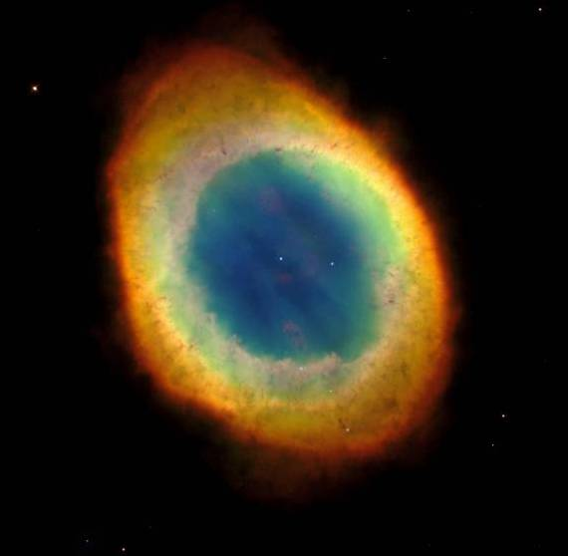

A Gyűrűsköd a Lant csillagképben egy bolygói köd, ami kb. 2000 fényévnyire van a Földtől. A tudósok úgy hiszik, hogy ez a plazmaburkot évezredekkel ezelőtt dobta ki egy hatalmas vörös óriás csillag, ami élete utolsó fázisában volt, mielőtt egy fehér törpévé vált volna. A színek nagyjából valódi színek. A kék a héliumot jelenti, ami főleg a központi csillag közelében található, a zöld az oxigént, a vörös pedig a nitrogént mutatja. (en.wikipedia.org)

G. de Purucker azt mondja, hogy az élete folyamán egy csillag rendkívül éterikus, és a külső fénylő burkai még sokkal éteribbek, mint a rejtett belseje. Ahogyan öregszik, fokozatosa válik kevésbé sugárzóvá, a teste pedig elkezd sűrűbbé és anyagibbá válni, amíg végül, mielőtt meghal, megszilárdul. Halálakor, amikor a belső irányító élet visszahúzódik, a csillag felrobban egy hatalmas fénykitörésben, és számtalan, különböző méretű törmelék szóródik szét a térben, hogy korszakokkal később az éppen most meghalt nap új megtestesülésekor, valamint más csillagok, bolygók és üstökösök besöpörjék azokat.[104] A csillag fénylő öltözékének szellemibb részei azonnal eltűnnek, míg az anyagibb részeknek kellhet valamennyi idő, mielőtt teljesen eltűnnek. A bolygók az előtt halnak meg, bomlanak fel és válnak a nap testének részévé vagy közvetlen környezetévé, mielőtt a nap kimúlik és felrobban.[105] Az emberi test haláláról is hasonló módon mondják, hogy éterikus fény felvillanása kíséri, ami nem látható közönséges látással, és ami minden pórusból kiárad.

Amikor az emberek meghalnak, alsóbb tudathordozóik – a fizikai test, az asztrális modelltest és a kama-rupa (asztrális burok) – lassan felbomlanak a megfelelő alsíkjaikon, míg az emberi lélek belép a pihenés álomszerű állapotába (devacsán), a szellemi és isteni ÉN-ek pedig egy nirvánai állapotba kerülnek. Valami hasonló történik a bolygók és a csillagok esetében is. A fizikai és asztrális bolygók előbb vagy utóbb szétbomlanak, az anyaguk pedig szétszóródik, majd a természet újra felhasználja új világok létrehozásához. Egy bolygó magasabb princípiumai vagy életközpontjai átkerülnek egy laya-központba, a viszonylag homogén, őseredeti anyag „alvó központjába”, amely a Naprendszerünkön kívül helyezkedik el.[106]

Amikor egy új szoláris manvantara ideje elérkezik, a leereszkedő élethullámok újra felébresztenek egy rendkívül éterikus szoláris laya-központot, ami a térben pihen. Minden síkon elkezd szétkülönülni és sűrűsödni, és egy forgó, látható csillagköddé válik, ami utána elkezd vándorolni a térben egy „szoláris üstökösként”. Eleinte lassan mozog, de növeli a sebességét, anyagot gyűjtve be, és egyre sűrűbbé válva haladása közben. Végül eléri az előző naprendszer helyét, ahol megtelepedik. Az üstökös-köd ekkorra egy hatalmas korong alakú testté válik, amelynek magjai szétszóródva helyezkednek el benne, ahogyan a szervek egy testben. A középpontban van a legnagyobb mag, ami egy nappá fejlődik, míg a körülötte levő kisebb magok növekedésük közben bolygókezdeményekké válnak. A köd anyagát lassan felszívja a nap és a növekedő bolygók.[107]

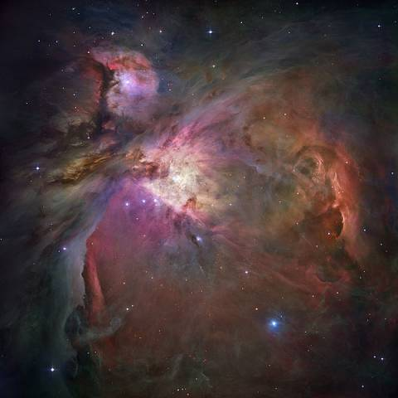

Az Orion ködről úgy hiszik, hogy a Földhöz legközelebbi nagy tömegű csillagképződési régió. Kb. 1344 fényévre van, és 24 fényév az átmérője. (en.wikipedia.org)

Egy új szoláris manvantara legkezdetén a bolygók a csillagködön belül sűrűsödnek össze, amelyben maga a nap is megszületik, ez után minden bolygó egy üstökösként testesül meg újra egy olyan folyamatban, amely analóg a naprendszer újra testet öltésével. Amikor egy bolygói lánc meghal, a bolygói a magasabb princípiumaikat (vagyis az élet – mentális – szellemi energiáikat) saját laya-központjaikba küldik (amely a lánc laya-központján belül helyezkedik el), ami alvó marad korszakokon keresztül a naprendszeren kívül, miközben a többi bolygó halad a saját fejlődési ciklusában. Amikor az idő elérkezik egy új megtestesülésre, a magasabb síkokról érkező élet-impulzusok újra felébresztik a laya-központot, és az egy éterikus köddé válik. Azután elkezd vándorolni a térben egy üstökösként, egyre sűrűbbé válik, részben abból az energia-szubsztanciából növekedve, amit a benne lakozó monád bocsát ki, részben pedig az élet-atomokból (a fizikaitól az isteniig), amelyek előzőleg alkották a különböző tudathordozó testeit, amelyek mágnesesen vonzódnak azokhoz a monádokhoz. Végül visszavonódik ugyanabba a naprendszerbe, és keringési pályára áll a nap körül, ahol folytatja a kozmikus por és nagyobb testek begyűjtését. Egyes rövid periódusú üstökösök úton vannak a bolygóvá válás felé a naprendszerünkben.[108]

Amint a fizikai anyag legmagasabb állapotában levő üstökös keringési pályára áll a nap körül, az elementális birodalmak, amiket a szellemi birodalmak irányítanak, megkezdik tevékenységüket, és fokozatosan felépítenek egy fénylő, nagymértékben éterikus bolygót. Amikor ez a fázis befejeződik, elkezdődik az első kör. A megszilárdulás vagy anyagiasodás folyamata folytatódik a negyedik kör közepéig, ami után a bolygó és a különböző monádok családjai fokozatosan érteikussá és szellemivé kezdenek válni, amíg végül visszanyerik eredeti nirvánikus állapotukat, gazdagodva az anyag alsóbb birodalmaiban megszerzett evolúciós tapasztalataikkal.[109]

1. Paul Davies & John Gribbin: *The Matter Myth*, Simon & Schuster/Touchstone, 1992, 162-73. old; Brian Greene: *The Elegant Universe: Superstrings, hidden dimensions, and the quest for the ultimate theory*, Vintage, 2000, 346-70. old; [*Big Bang*](http://en.wikipedia.org/wiki/Big_Bang), en.wikipedia.org; B. Feuerbacher & R. Scranton: [*Evidence for the big bang*](http://www.talkorigins.org/faqs/astronomy/bigbang.html), 2006, talkorigins.org.
2. *The Matter Myth*, 122. old.
3. Stephen Hawking: *Black Holes and Baby Universes and other essays*, Bantam Books, 1994, 83-90. old; *The Matter Myth*, 140. old.
4. P.J. Steinhardt & N. Turok: ‘[The cyclic model simplified](http://arxiv.org/pdf/astro-ph/0404480v1.pdf)’, 2004, arxiv.org. Lásd még: [*Big bang, black holes, and common sense*](http://davidpratt.info/bang.htm) és [*The farce of modern physics*](http://davidpratt.info/farce.htm), 4. fejezet, davidpratt.info.
5. *New Scientist*, 1991. dec. 21/28, 3. old.
6. Michael J. Disney: ‘[Modern cosmology: science or folktale?](http://www.americanscientist.org/issues/id.3716,y.2007,no.9,content.true,page.4,css.print/issue.aspx)’, *American Scientist*, 2007. szept-okt., americanscientist.org.
7. Lásd: [*Space, time, and relativity*](http://davidpratt.info/relativ.htm), 3. rész, davidpratt.info.
8. William C. Mitchell: *Bye Bye Big Bang, Hello Reality*, Cosmic Sense Books, 2002, 20. fej.
9. Ugyanott, 66. oldal.
10. Louis Marmet: „[On the interpretation of red-shifts: a quantitative comparison of red-shift mechanisms](http://www.marmet.org/cosmology/redshift/mechanisms.pdf)”, 2011, marmet.org; Lyndon Ashmore, „[Intrinsic plasma redshifts now reproduced in the laboratory – a discussion in terms of new tired light](http://vixra.org/pdf/1105.0010v1.pdf)”, 2011, vixra.org.
11. [Paul LaViolette](http://etheric.com): *Genesis of the Cosmos: The ancient science of continuous creation*, Bear and Company, 2004, 280-3. old; [Tom Van Flandern](http://www.metaresearch.org): *Dark Matter, Missing Planets & New Comets*, North Atlantic Books, 1993, 91-4. old.
12. A.K.T. Assis, M.C.D. Neves & D.S.L. Soares: „[Hubble’s cosmology: from a finite expanding universe to a static endless universe](http://arxiv.org/pdf/0806.4481v2.pdf)”, 2011, arxiv.org; [Hilton Ratcliffe](http://www.hiltonratcliffe.com): *The Static Universe: Exploding the myth of cosmic expansion*, Apeiron, 2010, 2. fejezet.
13. *Genesis of the Cosmos*, 288-95. old; Tom Van Flandern: „[Did the universe have a beginning?](http://metaresearch.org/cosmology/DidTheUniverseHaveABeginning.asp)”, *Meta Research Bulletin*, 3:3, 1994, metaresearch.org; Eric J. Lerner: „[Evidence for a non-expanding universe: surface brightness data from HUDF](http://www.photonmatrix.com/pdf/lernerpaper4.pdf)”, 2005, photonmatrix.com; J.G. Hartnett: „[Is the universe really expanding?](http://arxiv.org/PS_cache/arxiv/pdf/1107/1107.2485v2.pdf)”, 2011, arxiv.org; Martín López-Corredoira: „[Observational cosmology: caveats and open questions in the standard model](http://arxiv.org/PS_cache/astro-ph/pdf/0310/0310214v2.pdf)”, 2008, arxiv.org.
14. *Genesis of the Cosmos*, 340. oldal.
15. [Halton Arp](http://www.haltonarp.com), *Seeing Red: Redshifts, cosmology and academic science*, Apeiron, 1998; Halton Arp, *Catalogue of Discordant Redshift Associations*, Apeiron, 2003; Halton Arp, *Quasars, Redshifts and Controversies*, Interstellar Media, 1987; [*Exploding the big bang*](http://davidpratt.info/explode.htm), davidpratt.info; López-Corredoira, „[Observational cosmology](http://arxiv.org/PS_cache/astro-ph/pdf/0310/0310214v2.pdf)”.
16. [Donald E. Scott](http://www.electric-cosmos.org), *The Electric Sky: A challenge to the myths of modern astronom*y, Mikamar Publishing, 2006, 217-8. old; [Wallace Thornhill](http://www.thunderbolts.info) & David Talbott: *The Electric Universe*, Mikamar Publishing, 2007, 18-9. old; *Seeing Red*, 69-71. old.
17. G. Burbidge & W.M. Napier: „[Associations of high-redshift quasi-stellar objects with active, low-redshift spiral galaxies](http://iopscience.iop.org/0004-637X/706/1/657/pdf/0004-637X_706_1_657.pdf)”, *Astrophysical Journal*, v. 706, no. 1, 2009, 657-64. old; iopscience.iop.org.
18. *The Electric Universe*, 211, 220. oldalak.
19. [*Quasar TON 202 is within our galaxy*](http://laserstars.org/abs/AV1995.html), laserstars.org.
20. Martín López-Corredoira: „[Pending problems in QSOs](http://www.scirp.org/journal/PaperInformation.aspx?paperID=5509)”, *International Journal of Astronomy and Astrophysics*, 2011, v. 1, no. 2, 73-82. old; *The Static Universe*, 5. fej.
21. Halton Arp: „[Research with Fred](http://haltonarp.com/articles/research_with_Fred)”, haltonarp.com; *Catalogue of Discordant Redshift Associations*, 202-4. old.
22. *The Electric Universe*, 17. old; *The Electric Sky*, 209-10. old.
23. *Seeing Red*, 169-93. old; *The Static Universe*, 174-80. old.
24. Ugyanott, 195-223. old; Jayant V. Narlikar & Geoffrey Burbidge: *Facts and Speculations in Cosmology*, Cambridge University Press, 2008, 269-72. old; Fred Hoyle, Geoffrey Burbidge & Jayant V. Narlikar: *A Different Approach to Cosmology*, Cambridge University Press, 2000, 325-34. old; *The Static Universe*, 74-8. old; W.M. Napier: „A statistical evaluation of anomalous redshift claims”, *Astrophysics and Space Science*, v. 285, no. 2, 2003, 419-27. old.
25. [*Inflation (cosmology)*](http://en.wikipedia.org/wiki/Inflation_%28cosmology%29), en.wikipedia.org; Mitchell: *Bye Bye Big Bang, Hello Reality*, 214. old.
26. *Bye Bye Big Bang, Hello Reality*, 220. old.
27. Hoyle, Burbidge & Narlikar: *A Different Approach to Cosmology*, 293, 307. old.
28. Peter Coles: „The end of the old model universe”, *Nature*, v. 393, 25 June 1998, 741-4. old.
29. The Mond Pages, [astro.umd.edu/~ssm/mond](http://www.astro.umd.edu/%7Essm/mond).
30. Narlikar & Burbidge: *Facts and Speculations in Cosmology*, 213-8. old; *A Different Approach to Cosmology*, 281-93. old; C.F. Gallo & J.Q. Feng: „[Galactic rotation described with bulge + disk gravitational models](http://arxiv.org/PS_cache/arxiv/pdf/0804/0804.3203v1.pdf)”, 2008, arxiv.org; [bigbangneverhappened.org](http://www.bigbangneverhappened.org).
31. Timothy E. Eastman: „[Cosmic agnosticism, revisited](http://journalofcosmology.com/Multiverse5.html)”, *Journal of Cosmology*, v. 4, 2010, 655-63. old, journalofcosmology.com.
32. Andy Freeberg: „[Researchers say galaxy may swarm with ’nomad planets’](http://news.stanford.edu/news/2012/february/slac-nomad-planets-022312.html)”, 23 Feb 2012, news.stanford.edu.
33. Eric J. Lerner: [*The Big Bang Never Happened*](http://bigbangneverhappened.org), Vintage Books, 1992, 240-1. old.
34. H.R. Drew: *Apeiron*, v. 4, no. 1, 1997, 26-32. old, redshift.vif.com.
35. *A Different Approach to Cosmology*, 287-93. old; *The Big Bang Never Happened*, 32-5. old.
36. *Bye Bye Big Bang, Hello Reality*, 311. old.
37. Ratcliffe: *The Static Universe*, 166-71. old.
38. Disney: „[Modern cosmology: science or folktale?](http://www.americanscientist.org/issues/id.3716,y.2007,no.9,content.true,page.4,css.print/issue.aspx)”, americanscientist.org.
39. „[Modern cosmology: science or folk tale?](http://www.astro.umd.edu/%7Essm/HONR219Q/anticosmology7.pdf)”, astro.umd.edu.
40. A.K.T. Assis & M.C.D. Neves: „[History of the 2.7 K temperature prior to Penzias and Wilson](http://redshift.vif.com/JournalFiles/Pre2001/V02NO3PDF/V02N3ASS.PDF)”, *Apeiron*, v. 2, no. 3, 1995, 79-84. old, redshift.vif.com; Mitchell: *Bye Bye Big Bang, Hello Reality*, 104-5. old.
41. *Bye Bye Big Bang, Hello Reality*, 112-3. old.
42. *Scientific American*, July 1992, p. 9.
43. [*Lambda-CDM model*](http://en.wikipedia.org/wiki/Concordance_cosmology), en.wikipedia.org; [Wilkinson Microwave Anisotropy Probe](http://map.gsfc.nasa.gov), map.gsfc.nasa.gov.
44. Pierre-Marie Robitaille: „[WMAP: a radiological analysis](http://www.ptep-online.com/index_files/2007/PP-08-01.PDF)”, *Progress in Physics*, v. 1, 2007, 3-18. old, ptep-online.com; Pierre-Marie Robitaille: „[COBE: a radiological analysis](http://www.ptep-online.com/index_files/2009/PP-19-03.PDF)”, *Progress in Physics*, v. 4, 2009, 17-42. old, ptep-online.com.
45. Pierre-Marie Robitaille: „[The Planck satellite LFI and the microwave background: importance of the 4K reference targets](http://www.ptep-online.com/index_files/2010/PP-22-02.PDF)”, *Progress in Physics*, v. 3, 2010, ptep-online.com.
46. Eric J. Lerner: [*Two world systems revisited: a comparison of plasma cosmology and the big bang*](http://www.bigbangneverhappened.org/p27.htm), 2003, bigbangneverhappened.org. Ratcliffe, *The Static Universe*, 119-20, 129-30. old.
47. „[Ripples cause cosmic doubts over inflation](http://www.newscientist.com/article/mg18624975.500-ripples-cause-cosmic-doubts-over-inflation.html)”, *New Scientist*, 30 April 2005, newscientist.com; Eric Lerner: „[Cosmology in 2007: a year-end survey](http://bigbangneverhappened.org/2007yearendreport.htm)”, bigbangneverhappened.org.
48. *The Static Universe*, 128. old.
49. Narlikar & Burbidge: *Facts and Speculations in Cosmology*, 243-4. old; Hoyle, Burbidge & Narlikar: *A Different Approach to Cosmology*, 201-7. old.
50. Lerner: *The Big Bang Never Happened*, 50-1, 268-78. old; „[Cosmology in 2007](http://bigbangneverhappened.org/2007yearendreport.htm)”.
51. Hoyle, Burbidge & Narlikar, *A Different Approach to Cosmology*, p. 99.
52. R.H. Cyburt, B.D. Fields & K.A. Olive: „[A bitter pill: the primordial lithium problem worsens](http://arxiv.org/pdf/0808.2818v1.pdf)”, 2008, arxiv.org.
53. Lerner: „[Cosmology in 2007](http://bigbangneverhappened.org/2007yearendreport.htm)”; Mitchell: *Bye Bye Big Bang, Hello Reality*, 173. old.
54. Narlikar & Burbidge: *Facts and Speculations in Cosmology*, 275. old.
55. Ratcliffe: *The Static Universe*, 153-4. old.
56. Ashwini Kumar Lal & Rhawn Joseph: „[Big bang? A critical review](http://journalofcosmology.com/BigBang101.html)”, *Journal of Cosmology*, v. 6, 2010, 1533-47. old, journalofcosmology.com; Lerner: *The Big Bang Never Happened*, 21-5, 28-31. old; Mitchell: *Bye Bye Big Bang, Hello Reality*, 86-7. old; A. Gefter: „Don’t mention the F word”, *New Scientist*, 10 March 2007, 30-3. old.
57. Colin Hill: [*Electro-Fractal Universe*](http://www.fractaluniverse.eclipse.co.uk/ElectroFractalUniverseWebVersion.pdf), 2006, 7. fejezet, fractaluniverse.org.
58. Gefter: „Don’t mention the F word”; F.S. Labini, N.L. Vasilyev, L. Pietronero & Y.V. Baryshev: „[Absence of self-averaging and of homogeneity in the large scale galaxy distribution](http://arxiv.org/pdf/0805.1132v2.pdf)”, 2009, arxiv.org.
59. *The Static Universe*, 3. fejezet.
60. [An open letter to the scientific community](http://www.cosmologystatement.org), cosmologystatement.org.
61. Arp: *Quasars, Redshifts and Controversies*, 165-71. old.
62. [Alternative Cosmology Group](http://cosmology.info), cosmology.info.
63. Narlikar & Burbidge: *Facts and Speculations in Cosmology*; Hoyle, Burbidge & Narlikar: *A Different Approach to Cosmology*.
64. *A Different Approach to Cosmology*, 195. old.
65. Arp: *Seeing Red*, 225-52. old.
66. Lásd [*Worlds within worlds*](http://davidpratt.info/worlds.htm) és [*The farce of modern physics*](http://davidpratt.info/farce.htm), davidpratt.info.
67. Ratcliffe: *The Static Universe*, 163-4. old.
68. Van Flandern: *Dark Matter, Missing Planets & New Comets*, 79-116. old.
69. LaViolette: *Genesis of the Cosmos*, 3. rész.
70. Lerner: *The Big Bang Never Happened*, 5 & 6. fej; Eric J. Lerner: „[Evidence for a non-expanding universe: surface brightness data from HUDF](http://www.photonmatrix.com/pdf/lernerpaper4.pdf)”, 2005, photonmatrix.com; [Scott](http://www.electric-cosmos.org): *The Electric Sky*; [Thornhill](http://www.thunderbolts.info) & Talbott: *The Electric Universe*.
71. [Scott](http://www.electric-cosmos.org), *The Electric Sky*, 66-7. old.
72. Hill: [*Electro-Fractal Universe*](http://www.fractaluniverse.eclipse.co.uk/ElectroFractalUniverseWebVersion.pdf), 8. fej.
73. [Thornhill](http://www.thunderbolts.info) & Talbott: *The Electric Universe*, 35. old.
74. Ugyanott, 27. old.
75. *The Electric Sky*, 10, 11, 14. fej; *The Electric Universe*, 3. fej.
76. A hőmérsékletet nem szabad összekeverni a hővel. A hőmérséklet az anyagi részecskék véletlenszerű (Brown-) mozgásának egyik mértéke. A hő termikus energia, és nem csak a részecskék átlagsebességétől (kinetikus energiájától) függ, hanem attól is, mennyi részecske van egy adott térrészben.
77. *The Electric Universe*, 68. old.
78. Ugyanott, 61, 71. old.
79. *Star*, *White dwarf*, *Neutron star*, *Black hole*, en.wikipedia.org.
80. *The Electric Universe*, 82-3. old; [*SN 1987A*](http://en.wikipedia.org/wiki/SN_1987A), en.wikipedia.org.
81. *Dark Matter, Missing Planets & New Comets*, 182-4. old; *Oort cloud*, en.wikipedia.org.
82. [*Comet*](http://en.wikipedia.org/wiki/Comet), en.wikipedia.org.
83. *The Electric Universe*, 4. fej.
84. Thunderbolts Project, [*Elenin and the mystery of exploding comets*](http://www.youtube.com/watch?v=T6ADWYHJpqg), youtube.com.
85. Lásd [*Key concepts of theosophy*](http://davidpratt.info/key.htm) és [*Hierarchies: worlds visible and invisible*](http://davidpratt.info/hierarch.htm), davidpratt.info.
86. H.P. Blavatsky: *The Secret Doctrine*, Theosophical University Press (TUP), 1977 (1888), 1:76, 85, 109-12, 119, 139, 145; G. de Purucker: *Occult Glossary*, 2. kiadás, 1996, 50-1. old.
87. H.P. Blavatsky: *The Theosophical Glossary*, Theos. Co., 1973 (1892), 120-1. old.
88. G. de Purucker: *The Esoteric Tradition*, TUP, 2. kiadás, 1940, 435-8. old, lábj; G. de Purucker: *Fountain-Source of Occultism*, TUP, 1974, 80-1. old; G. de Purucker: *Esoteric Teachings*, Point Loma Publications, 1987, 3:28-30.
89. *Fountain-Source of Occultism*, 80-1. old.
90. *The Secret Doctrine*, TUP, 1977 (1888), 1:62-3; lásd még 1:4, 11-2, 41.
91. [*Rounds and manvantaras: an outline*](http://davidpratt.info/rounds.htm), davidpratt.info.
92. Ugyanott.
93. *Fountain-Source of Occultism*, 293-8. old, 330-1; A. L. Conger (szerk.): *The Dialogues of G. de Purucker*, TUP, 1948, 1:33; G. de Purucker: *Fundamentals of the Esoteric Philosophy*, TUP, 2. kiad., 1979, 62, 66-7, 375-6. old; *H.P. Blavatsky Collected Writings*, Theosophical Publishing House, 1950-91, 5:155-63; *The Mahatma Letters to A.P. Sinnett*, TUP, 2. kiad., 1926, 162-5. old / TPH, időrendi kiad., 1993, 319-21. old.
94. *Occult Glossary*, 33-4. old; *Fountain-Source of Occultism*, 127-8. old; *Fundamentals of the Esoteric Philosophy*, 66. old; *The Secret Doctrine*, 1:101, 588-90.
95. *The Secret Doctrine*, 1:595-6.
96. *Fountain-Source of Occultism*, 299-303. old.
97. Lásd: [*Big bang, black holes, and common sense*](http://davidpratt.info/bang.htm) és [*Black holes, redshifts, and bad science*](http://davidpratt.info/bol.htm), davidpratt.info.
98. *The Secret Doctrine*, 2:240 lábjegyzet.
99. *The Esoteric Tradition*, 143-4, 446-55. old.
100. *Occult Glossary*, 52, 130. old; *The Esoteric Tradition*, 172. old.
101. *The Esoteric Tradition*, 182. old; *Fundamentals of the Esoteric Philosophy*, 525. old; Lásd még: *The Mahatma Letters to A.P. Sinnett*, TUP, 2. kiad., 451-2. old. / időrendi kiad., 1993, 370. old.
102. *Fundamentals of the Esoteric Philosophy*, 510. old.
103. G. de Purucker: *Studies in Occult Philosophy*, TUP, 1973, 327-8. old.
104. Ugyanott, 324-9. old; *The Dialogues of G. de Purucker*, 1:256-7; *Blavatsky CW.*, 10:402-3.
105. *The Dialogues of G. de Purucker*, 1:24-8, 2:137.
106. *The Secret Doctrine*, 1:147, 155-6, 173; *Fountain-Source of Occultism*, 136-7. old; *Fundamentals of the Esoteric Philosophy*, 550-1. old.
107. *Fountain-Source of Occultism*, 126-8. old; *Studies in Occult Philosophy*, 325-7. old; *Fundamentals of the Esoteric Philosophy*, 60-2. old.
108. *Fountain-Source of Occultism*, 133-8. old; *Fundamentals of the Esoteric Philosophy*, 59-63, 66-7, 78-80, 592. old; *The Esoteric Tradition*, 193. old.
109. *Fountain-Source of Occultism*, 197. old; *The Dialogues of G. de Purucker*, 1:256-7.